ПРАВИТЕЛЬСТВО РОССИЙСКОЙ ФЕДЕРАЦИИ
ФЕДЕРАЛЬНОЕ ГОСУДАРСТВЕННОЕ БЮДЖЕТНОЕ
ОБРАЗОВАТЕЛЬНОЕ УЧРЕЖДЕНИЕ
ВЫСШЕГО ПРОФЕССИОНАЛЬНОГО ОБРАЗОВАНИЯ
САНКТ-ПЕТЕРБУРГСКИЙ ГОСУДАРСТВЕННЫЙ УНИВЕРСИТЕТ

Ци Цзюян
Выпускная квалификационная работа
ОСОБЕННОСТИ КИТАЙСКОГО Е-МЕНЕДЖМЕНТА: СОЦИОЛОГИЧЕСКИЙ АНАЛИЗ (НА ПРИМЕРЕ КОММЕРЧЕСКИХ КОМПАНИЙ)
Направление 39.04.01 «Социология»
Основная образовательная программа магистратуры «Социология»
Профиль «Социология организаций и управления персоналом»

Научный руководитель:
к.эк.н., доцент, Меньшикова Г.А.

Санкт-Петербург
2018
ОГЛАВЛЕНИЕ
Введение …………………………………………………………………….….4
ГЛАВА 1. Теоретические основы феномена электронный менеджмент: понятие и генезис взглядов исследователей ……………………………….…8
1.1. Зарубежные теории информационных технологий и е-менеджмента…………………………………………………………………..8
1.2. Понятие и преимущества е-менеджмента (по работам китайских ученых)…………………………………………………………………………20
1.3. Интернет-маркетинг как одна из форм электронного менеджмента…………………………………………………………………...32
ГЛАВА 2. Внедрение электронного менеджмента на предприятиях КНР……………………………………………………………………………..38
2.1. Процесс институционализации электронного менеджмента в Китае……………………………………………………………………………37
2.2. Анализ сайтов предприятий как атрибута качества работы автоматизированных офисов……………………………………………….…42
2.3. Использование электронного менеджмента на китайских предприятиях (по материалам прикладного исследования)……………….………..………56
Заключение……………………………………………………………………64
Список использованной литературы…………………………………….. 68
ПРИЛОЖЕНИЯ ……………………………………………………………..75
Приложение 1. Программа исследования сайта компании (Компания HFAX и XDF) как носителя атрибута открытости …………………………….…..75
Приложение 2. Подробное описание внешнего сайта компании (Компания HFAX и XDF)……………………………………………………..76
Приложение 3. Подробное описание внутреннего сайта компании (Компания HFAX и XDF)……………………………………………………..89
Приложение 4. Таблица, раскрывающая содержание сайта компании РФ………………………………………………………………………..……..95
Приложение 5. Программа исследования «Отношение работников к электронному офису» ………………………………………………...………96
Приложение 6. Результаты анкетирования: текст анкеты и таблицы полученных ответов………………………………………………………...…97

Введение
Актуальность:
Современное общество характеризуется широким внедрением информационных технологий во все сферы жизнедеятельности, не говоря уже о процессе производства. Формируется новый этап в развитии цивилизации – информационное общество. Все страны мира развивают у себя компьютерные технологии. Китай, несмотря на то, что он вступил в информационную эпоху позднее других, в настоящее время занимает одну их лидирующих позиций.
К концу 2017 года число пользователей интернета в Китае увеличилось на 772 млн. человек, что составило 55.8% нселения страны и превысило среднемировой показатель (51,7%) на 4,1 пункта. Оно является одним из самых высоких в Азии и выше среднеазиатского - на 9.1%. Число пользователей интернетом в Китае постоянно растет, что делает жизнь китайских людей все более богатой и удобной.
Диаграмма 1

Ежедневная деятельность предприятий Китая все больше и больше неотделима от Интернета. В статистическом докладе Правительства КНР показано, что по состоянию на конец 2015, 95.2% китайские предприятия использовали компьютера и 89.0% - Интернет. Число предприятий, совершающих онлайн-продажи и закупки, соответственно, составляет 45.3 и 45.6% .
Диаграмма 2.

В Китае сформировалась и продолжает динамично развиваться новая отрасль – интернет производство и обслуживание. На конец 2017 г , число компании, работающих в этой сфере составило 102, их общая рыночная стоимостью оценивается в 8.97 трлн. юаней. Крупнейшие из них tencent, alibaba и baidu, ставшие лидерами рынка, являются всемироно известными. Рыночная стоимость этих четырёх компаний оценивается в 6.42 трлн. юаней.
Обязательность сайтов для предприятий, а также их использования для распространения информации внутри предприятий предопределяет формирование нового типа управления – электронного. Китай стал одной из первых стран, где практически на большинстве предприятии уже не применяется бумаэный документооборот. Руководство компаниями осуществляется через электронные офисы, которые предполагают прозрачность принятия решений, увеличивают роль горизонтальных коммуникаций в противовес вертикальным – основанным на иерархии.
Учитывая традиционное доминирование конфуцианских принципов в менеджменте Китая, электронные коммуникации приходят с ними в противоречие, формируют новые технологии управления.
Цель работы: Исследование характеристик современного китайского электронного менеджмента.
Задачи работы:
1. определить суть понятия «электронный менеджмент», выявив генезис его анализа разными авторами.
2. описать особенности взглядов на электронный менеджмент, сложившиеся у китайских исследователей.
3. оценить общее состояние электронной торговли как формы е-менеджмента в Китае;
4. выявить этапы институционализации электронного менеджмента в КНР,
5. проанализировать сайт типичной компании, выявив его потенциал как формы реализации новых отношений управления
6. определить функции и направления использования электронного менеджмента, опросив работников компаний.
Объектом система электронных коммуникаций на предприятиях, предметом исследования являются особенности китайского е-менеджмента, включая ход процесса институционализации.
Теоретической и методологической основой настоящей работы являются труды ведущих западных и китайских авторов в области теории электронного менеджмента.
Методологический блок работ составили публикации исследователей информационного общества: Ф. Махлупа, Е. Масуды Дж. Нейсбита, Дж. Беннингера, Т.Стоуньера, М.Маклюена, Э.Тоффлера, М.Кастельса и другие. Были также изучены работы представителей коммуникативного направления, включая классические (традиционные), акцентирующие внимание на функциональном ракурсе, и обновленный («Лумановский») тренд.
Новые тенденции, которые выявлены в управлении предприятиями под воздействием ИКТ, описаны в работах Н.Винера, П.Гуптара, О.Мазлупа, М.Месаровича, Дж.Ф. Неймана, М.Паркера, А.Сингера, М.Хаммера, У.Эшби и других. Практический ракурс в исследовании информационных технологий на предприятиях нашел отражение в трудах П.Друкера, Р. Райха, Икуджиро Нонака, Хиротако Такеучи и др.
При написании работы были изучены труды кафедры социального управления и планирования: «Социология управления» (под ред. А.Ф.Борисова), «Основы государственного и муниципального управления: Public Administration» (под ред. Меньшиковой Г.А., Пруеля Н.А.)» и «Основы государственного и муниципального управления: агенты и технологии принятия политических решений» (под ред. Меньшиковой Г.А.)
При написании диссертационного исследования были использованы следующие общенаучные методы: аналитический, сравнительный, статистический.
При проведении эмпирического исследования автор использовал методы: анализ сайтов (транслируя его как работу с документами), а также анкетирования, с помощью которого выяснялось отношение работников к распространению и удобству работы при е-менеджменте.
Структура работы. Магистерская диссертация состоит из 2 глав и 6 параграфов, в основной части (кроме списка литературы и приложений) содержится 67 стр. Всего - 108 страниц. В тексте имеется 29 рисунков, 14 таблиц, 12 графиков и 2 диаграммы. Список литературы составляют 52 наименования.

ГЛАВА 1. Теоретико-методологические основы понимания е-менеджмента

1.1. Зарубежные теории информационных технологий и е-менеджмента
Современный этап общественного развития характеризуется динамичными изменениями всех сторон жизни и деятельности человеческого общества. Важнейшим фактором этих изменений стало формирование нового типа информационно - коммуникативных систем (технологий) ИКТ как следствие распространения компьютеризации. Этот процесс охватил весь мир и все сферы человеческой деятельности. Уже невозможно представить мир без компьютерных технологий. Он произвел революцию, как на глобальном уровне, так и на уровне предприятия, изменив жизнь практически каждого человека.
Анализ социальных изменений на макроуровне описан в нескольких ракурсах. Так, суть информационной революции и переход к информационному обществу впервые был описан Ф. Махлупом, который в 1962 году в работе «Производство и распространение знаний в США» описал его принципиальные отличия. Еще более глубоко этот социальный анализ представлен в работе Е. Масуды «Информационное общество как постиндустриальное общество, 1983». Концепция информационного общества была углублена в работах таких исследователей, ставших всемирно известными, как Дж. Нейсбит, Дж. Беннингер, Т.Стоуньер, М.Маклюен, Э.Тоффлер, М.Кастельс и другие.
Применительно к нашей теме, особый интерес представляет работа М.Кастельса «Информационная эпоха: экономика, общество, культура». В ней автор акцентировал внимание на влиянии интернета на изменение культуры. В частности он указал на неравномерность распространения интернета, а соответственно, социальных изменений, как в целом, так и в разных социальных стратах. Так, бесспорно, интернет изменил жизнь обеспеченных и образованных людей, сформировавших «меньшинство жителей электронной деревни» или «первых поселенцев электронного пограничья». При этом М.Кастельс выявил другую часть социума – «бродячую толпу», для которого общение через интернет он охарактеризовал как «случайные вылазки».
Признавая справедливость высказанного М.Кастельсом утверждения в целом, нельзя согласиться с его полной применимостью для китайского общества. Так, если до 1995 г. в КНР не придавали внимание интернету, а развивали систему EDI-сетей (особой форме электронной торговли с помощью бумажных носителей), то после – он стал частью правительственного стратегического курса, что коренным образом изменило ситуацию. Развитием интернета занято 58 НИИ и КБ, что способствует развитию новых компьютерных технологий. Интернет стал и модой, и социальной обязанностью. Все, даже маленькие деревни (кооперативы), имеют свой сайт, с помощью которого они (помимо прочего) занимаются реализацией произведенной продукции. В настоящее время практически все государственные учреждения и коммерческие фирмы имеют свои web-страницы. КНР относится ко второму (из четырех) кластеру стран по использованию Интернета. В стране являются пользователями от 3/4 до половины жителей (по данным на 2017 год). Уточним, что РФ, как Европа и США принадлежат к первому. По последним данным, в КНР 731 млн. пользователей (при численности населения в 1285 млн.). Ежегодно их число возрастает на 6,1%.
Второй теорией, объясняющей глобальные социальные изменения, происходящие в современном мире, можно считать коммуникационное направление. Выделяют два различных подхода: классический (традиционный), акцентирующий внимание на функциональном ракурсе, и обновленный («Лумановский»), ставящий в центр обсуждения – феномен саморазвития и самообновления коммуникаций. Оба они важны для понимания роли коммуникации и для общества, и для предприятий.
Классической работой традиционного направления можно считать работу Кастельса М.. В ней автор предлагал рассматривать процесс социального развития через технологии коммуникаций. Соответвенно появление электронных СМИ рассматривается им как признак нового общества и новых отношений. Общество, по словам ученого, становится глобальной деревней, где информация передается мгновенно и она доступна каждому. Изменеяется природа принятия решения: процесс происходит не длительно, исподволь, а мгновенно, поскольку факторов, которые надо учитывать, становится все больше, а решение надо принимать быстро. Возникает эффект взрыва (имплозии) – сжатия пространства, времени и информации. Другой ученый - К.М. Маклюэн, продолжая эту мысль, пишет: «На протяжении веков эры механизации мы расширяли возможности нашего тела в пространстве. Сегодня, по пришествии века электронных технологий, мы имеем возможность распространить на всю планету нашу центральную нервную систему, что приводит к отмене таких понятий, как пространство и время, и быстрыми шагами приближаемся к финальной стадии этого «распространения человеческого» - технологической имитации сознания, когда творческий процесс познания перестанет быть вотчиной индивида и станет коллективным процессом».
Математико-системный анализ коммуникации был разработан К. Шенноном и У.Уивери. Так, К.Шеннон рассматривал следующие носители коммуникации: сообщения (их коды), которые поступают по каналам связи в приемник информации; они изменяют систему знаний приемника (тезаурус), уменьшая уровень его неопределенности, измеряемый энтропией. Единицей измерения информации он предложил считать «бит» или среднее количество информации, которое содержится в сообщениях о том, какое из двух равновероятных состояний реализовалось на самом деле, Представители системного ракурса, используя работы Л.фон Берталанфи, выделяли закономерности функционирования и развития коммуникации как системы. Ее некоей разновидностью можно назвать теорию взаимодействия, выявляющую акторов коммуникации: коммуникатора и реципиента.
Бесспорно, названные выше теории составляют основу знаний о коммуникаиях, но не менее важно и ее понимание, предложенное Н.Луманом. Суть его подхода заключается в утверждении, что коммуникации – основа общества, причина и источник его эволюции (преобразований). Как источник развития общества, она и сама постоянно развивается, реагируя на изменения внешней среды и общественные запросы. Это утверждение приводит к тому, что Луман определяет ее не столько как способ передачи и распространения информации, сколько как основное проявление инновационной природы общества в целом и общественных систем как его разновидностей. Он пишет «Общество производит коммуникацию, а то, что производит коммуникацию, то – общество. Общество конституирует элементарные единицы (коммуникации), их которых оно существует, и чтобы оно не конституировало, это всегда будет само общество, будет момент самого процесса конституирования». Далее он продолжает: «Общество есть закрытая система. Оно производит коммуникацию посредством коммуникации – но не с самим собой и не своим окружающим миром. Оно производит свое единство посредством оперативного совершения коммуникаций, рекурсивно обращенных к предыдущим и предвосхищающих последующие коммуникации».
Коммуникация, по Н.Луману, это самореферентная система, что раньше обозначалось термином самоуправляемая, а теперь – аутопойесисная (самовоспроизводимая). Это саморазвитие происходит через синтез трех селекций: селекции информации, селекции сообщения этой информации и селективного понимания или непонимания сообщения и его информации. Эти три селекции (в более простом виде он их идентифицирует как: информацию, сообщение и понимание) вместе и образуют, по мнению ученого, коммуникацию.
Примером преобразующей роли коммуникации можно рассматривать формирование электронной демократии, открытые правительства, возникновение и постоянное развитие сайтов как канала связи коммуницирующей системы с реципиентами. Китай накопил и развивает специфические формы электронной (консультативной) демократии, включающие допуск консультантов при принятии решений КПК, отдельные формы диалога населения с властью: интернет опросы населения по проблемам…Учитывая, что макро-уровень – не проблема данного диссертационного исследования, ограничемся этим указанием. В завершении информации, характеризующей коммуникации на макроуровне, приведем две таблицы, характеризующие функционирование и развитие коммуникаций в нашей стране.
Табл. 1. Развитие цифрового рынка в Китае (млрд. долл.)
 | 2011 | 2014 | 2016/2017 | Рост за период 2011-2014 гг., раз | Рост за период 2014-2016 /2017 гг., раз
Общие обороты рынка | 40 | 141 | 1015 | 3.5 | 7.2
Операции с использованием фиксированного интернета | 35 | 105 | 304.5 | 3.0 | 2.9
Операции с использованием  Мобильного интернета | 5 | 36 | 710.5 | 7.2 | 19.7
Электронная коммерция | 18 | 77 | 803 (2016 г) | 4.3 | 10.4
Онлайн игры | 6 | 18 | 32.15 | 3.0 | 1.8
Интернет-реклама | 9 | 25 | 60.5 | 2.8 | 2.4
Таблица показывает на только бурное развитие всех форм интернета, но и выявляет и лидирующее направление: развитие мобильного интернет и электронной коммерции.
Табл. 2. Динамика роста показателя числа пользователей к численности
населения, %
год | 2011 | 2014 | 2017
Фиксированный интернет | 38.3 | 47.9 | 73.1
Мобильный интернет | 26.5 | 41.1 | 69.5
Не менее значимые эволюционные процессы происходят на уровне предприятия. Передовые информационно-компьютерные технологии (ИКТ), в том числе сеть интернет и ее корпоративная разновидность - Интранет, различные электронные сервисы создают возможность практически мгновенного доступа к информации стандартными средствами, что формирует не только новые производственные возможности, но и изменяет сам процесс управления предприятием, взаимодействия между сотрудниками. Активация трудовой и социальной деятельности качественно изменяет роль человеческого фактора на предприятии.
Рассмотрим трансформацию теорий применительно к уровню предприятия. Научно-техническая революция, воплощением которой являются новые информационные технологии, качественным образом изменила систему производства и управления им. Появление новых условий нуждалось в научном осмыслении, что нашло отражение в работах таких, ставших всемирно известными авторами, как Н.Винер, П.Гуптара, О.Махлуп, М.Месарович, Дж.Ф. Нейман, М.Паркер, А.Сингер, М.Хаммер, У.Эшби и другие.
Начало формирования этого дискурса датируется 1977 г., поскольку именно тогда в Конгрессе США прозвучала мысль о необходимости изучения информационных процессов и были созданы научные школы, занимающиеся этой проблематикой.
П.Друкер считается пионером в изучении инновационной экономики и ее роли в предпринимательском сообществе. В основе его теории лежит тезис о том, что инновация предопределяет процесс изменений на предприятии, делая его постоянным, непрекращающимся. В книге «Задачи менеджмента в 21 веке» он пишет, что «в периоды коренных структурных преобразований выживают только лидеры перемен, т.е. те, кто чутко улавливает тенденции изменения и мгновенно приспосабливается к ним, используя себе во благо открывающиеся возможности». Он справедливо называет знания единственным устойчивым конкурентным преимуществом компаний. Показав новую природу менеджмента в условиях инноваций, он ратовал за огромные корпорации, что оказалось не во всем верным, поскольку в современном мире доминируют небольшие фирмы, горизонтально объединенные сетевыми отношениями.
Огромный практический и теоретический вклада внес Роберт Райх Reich (министр труда США с 1993 по 1999 годы). Он обосновал деструкцию отношений собственности и контроля под влиянием ИКТ, обосновал деиерахиезацию, к которой приводят процессы информатизации, а также качественный рост самого работника как носителя коммуникационного навыка работы с информационными технологиями.
Конкретный анализ изменений, которые происходят на предприятиях под воздействием ИКТ, описан в работе Икуджиро Ионака и Хиротако Такеучи. В ней авторы наглядно показывают роль ИКТ в успешности японского бизнеса в конце ХХ века, в частности в таких отраслях как автомобилестроение и электроника. Обоснование роли знаний и, соответственно, человеческого капитала как его создателя и носителя продолжили другие исследователи, например Букович У. и Уилльямс З., Джанетто К. и Уилер Э., Кулопулос Т., Фраппаола К..
В этом ряду стоит и российский исследователь Б.З Мильнер. В его монографиях «Управление знаниями» и «Теория организации» описываются новации в управлении современными компаниями, ориентированными на знания. Так, в табл. 3 нами приведена его схема управления знаниями.
Табл. 3. Этапы управления знаниями
 | Этапы управления знаниями
1. определить | Какие знания имеют решающее значение для успеха и оценить текущие компетенции работников фирмы
2. собрать | Приобрести требуемые знания, опыт, технологии, квалификации
3. выбрать | Оценить полезность приобретенных запасов и технологий знания
4. хранить | Заложить знания в корпоративную память и сделать их доступными для каждого работника предприятия
5. применять | Настаивать на полноте применения запасов знаний при разработке планов, идей, проектов
6. создать | Выявление новых потребностей в знаниях за счет наблюдения за клиентами, методом эталонного тестирования и развития креативного мышления
7. продать | На основе интеллектуального капитала – созадвать новые продукты, идеи и технологии, которые станут лидерами рынка
Далее, автор приводит таблицу, рассчитанную западными исследователями по корпорациям США, о структуре коммуникаций, которые используют работники применительно к знаниям.
Табл.4. Технологии, используемые респондентами для управления знаниями (на исследованных предприятиях) (в процентах от общего числа)
Технологии | %
Интернет | 93
Интросети | 79
Хранилища данных/ средства интеллектуального анализа | 63
Система управления документооборотом | 61
Система поддержки принятия решений | 49
Программное обеспечение коллективной работы | 43
Экстрасети | 38
Искусственный метеллект | 22
В заключении опишем некоторые теории, которые анализирют феномен интернета (вообще и его разновидности интернета). Известно, само слово «Интернет» является акронимом, аббревиатурой сочетания трех английских слов: “International connected network”, что означает международное объединение сетей. Датой его основания считается 1983 год, когда были созданы единые стандарты и протоколы связи TCP/IP.
Интернет это информационная технология и социальная форма, которая воплощает суть современности – информационную эпоху. Самой общей теорией, анализирующей этот феномен, является теория коммуникационных сетей. Понятно, что нас интересует не технический (технологический) ракурс, а социальный, исходя из которого сети рассматриваются как общности особого типа, которая складывается естественным путем в процессе достижения ее членами своих жизненных целей и действующая без формального контроля. Это сообщество характеризуется многочисленными горизонтальными связями, предполагающими взаимозависимость и обмен ресурсами, а также основывающих свою деятельность на взаимной поддержке (выгоде), общих ценностях и нормах.
Особые (интернет) сообщества, по предложению Говарда Рейнгольда, стали называть виртуальными, ценности и модели поведения, которые они транслировали, становятся образцами для подражания. По словам создателей и одновременно первых аналитиков Интернета: Говарда Рейнгольда и Стива Джобса, ценности виртуальных сообществ - предельно многообразны. Ученые выявили некоторые общие свойства (принципы), которые объединяют виртуальные сообщества: противостояние цензуре и самонаправляемость организации (целерациональное развитие). Интернет как сети особого типа дополнил ряд традиционных форм: семейных, профессиональных, поселенческих.
Проанализировав зарубежную литературу, нами выявлены, такие ее направления, как:
- анализ информационного общества: Ф. Махлупа, Е. Масуды Дж. Нейсбита, Дж. Беннингера, Т.Стоуньера, М.Маклюена, Э.Тоффлера, М.Кастельса и другие,
- исследования преобразующей роли ЭКТ в обществе, включая классические (традиционные) работы, акцентирующие внимание на функциональном ракурсе, и обновленный (Н.Луман) тренд.
- анализ новых тенденции в управлении предприятиями под воздействием ЭКТ (Н.Винер, П.Гуптар, О.Махлуп, М.Месарович, Дж.Ф. Нейман, М.Паркер, А.Сингер, М.Хаммер, У.Эшби, а также менеджеры-практики: П.Друкер, Р. Райх, Икуджиро Нонака, Хиротако Такеучи и др.).

1.2. Понятие и преимущества е-менеджмента (по работам китайских ученых)
В Китае, как и во всем мире, происходит бурное развитие информационно-компьютерных технологий (ИКТ), сопровождаемое развитием сетевых коммуникаций, ростом популярности интернет- приложений. Они существенно изменяют всю жизнь людей, в том числе систему менеджмента. Так, крупнейшая информационная сеть (Интернет) серьёзным образом изменяет традиционные уклады, привычки, включая сферу управления.
При этом в Китае акцент делается на повышение уровня автоматизации делопроизводства, на улучшение структуры работы предприятия. Как одно из проявлений электронного офиса сформировалась электронная торговля, которая даёт возможность каждому заказать товары, не выходя из дома. Удобство покупателям стало важным конкурентным преимуществом, поэтому все фирмы внедряют эту возможность.
В Китае не применяется термин е-менеджмент, поскольку и само управление не рассматривается как область научного знания. Однако, прикладные аспекты использования компьютера в управлении производством (предприятием) изучаются и их можно разделить на две области: автоматизацию офиса и электронную торговлю. В этом параграфе рассмотрим концепции китайских учёных, связанные с «автоматизацией офиса» или сокращённо АО, в следующем - электронную торговлю.
АО - обозначает новый способ работы и организации управления, построенный на использовании современной офисной техники и компьютерных сетей. В настоящее время происходит новая технологическая революция в области технического применения ИКТ, поскольку их внедряют как перспективный новый продукт. Изучение АО стало популярным научным направлением, что подтверждается тем, что в стране (с 1995 года) издаётся специальный журнал «Автоматизация офиса».
Так, Вэн Жен предлагает следующее определение: АО - это, как правило, обработка документов и управление коммуникациями. Его основу составляют следующие две общие функции, информационная коммуникация и обслуживание, которые в свою очередь, можно разбить на шесть более конкретных: электронная почта, обработка сложных данных (документов), поддержка и организация коллективной работы, мобильный офис, контроль за безопасностью персональных данных и производственных данных предприятия, интеграция с бизнес-приложениями».
По данным бюллетеня China Internet Network Information Center (CNIC), на малых предприятия (т.е. таких, где численность работников меньше 7 человек) интернет и сети используется только на 66.4%. На средних (с численностью работников свыше 50 человек) – более, чем на 80% . По данным опроса, на конец 2014 года в стране 90.4% предприятий используют компьютеры.
. Развитие АО в КНР началось на несколько десятилетий позднее (в 1975 г.), чем в европейских и американских развитых странах, однако, сейчас страна их в полной мере догнала. С 1978 года стала внедряться система автоматизации управления в виде эксперимента на отдельных предприятиях (и в отдельных государственных учреждениях). В 1983 году была открыта школа автоматизации делопроизводства, которая начала продвижение компьютерных программ, а Шанхайский «Институт печати» разработал первую издательскую систему (редактор) на китайском языке. В 1997 году была проведена первая Международная конференция по теме. С 1998 – начинается производство и продажа программного обеспечения для автоматизированных офисных систем. В 2000 г. в ходе обсуждения будущего развития АО были предложены три их модели: мобильный, домашний и фирменный офисы, которые в 2004 году были официально зарегистрированы.
АО применяются на государственных и коммерческих предприятиях, при этом, учитывая особенности управления ими, они - существенно различны. В правительственных учреждениях АО используется в основном для обработки документов и организации коммуникаций, с помощью которых осуществляется документооборот, процесс согласования решений и другие функции. На предприятиях они создаются, главным образом, для упрощения документации, кадрового учета, бухгалтерии, включая материальное и финансовое планирование и отчетность, контроля за эффективностью транспортных средств и других аспектов ведения бизнеса.
Понятно, что лидерами внедрения новой технологии управления на фирмах стали восточные районы, которые развивались сами и одновременно подтягивали западные. Особенно успешными были Пекин, Шанхай, Гуандун.
Китайский ученый Ван Лый, анализируя АО, выделяет 3 этапа в его становлении. Первый – идентифицируемый как «бумажный», сохраняет ведение бумажной документации, хотя компьютеры внедряются и уже используются. Информация хранится и передается на дискетах. Автоматизация сводится к разработке (приобретению) и применению программного обеспечения. С их помощью ведется бухгалтерский и кадровый учет. В нем отсутствует взаимодействие и прямое сотрудничество между руководством и персоналом, нет единой платформы и соответствующего программного обеспечения.
Второй – он его называет «интернетным» - воплощает доминирование интернет-коммуникаций. В этот период уровень автоматизации офиса становится более развитым: внедряются сетевые технологии, особенно развитие в ЛВС (Локальная вычислительная сеть) (LAN). Возникают новые технологии взаимодействия между работниками предприятия, создаются условия для совместного принятия решений, что способствует эффективному осуществлению группового взаимодействия и сотрудничества. Значительно изменилась форма работа в офисе, уменьшилась интенсивность труда, повысить эффективность работы.
Третий этап - комплексная автоматизации делопроизводства. Он свойственен пока только предприятиям промышленности и предполагает формирование у них единой информационной среды, основанной на внутренней системе распространения интернет и сетевых технологий через «Личные кабинеты». Он существенно преобразовывает характер коммуникации, сотрудничества, управления, повышает эффективность использования документооборота и качество ежедневного управления транзакциями и т. д.
Ван Жэн считает, что автоматизация офисных технологий делится на три уровня. Первый уровень ограничен одним компьютером или применением небольшой локальной сети для обработки текстов, электронных таблиц, баз данных и других вспомогательных средств. Его, как правило, называют системой автоматизации транзакций отделения.
Второй уровень – внедрение информационных систем. Он построен на развитии средств коммуникации в тесной связке с интегрированной системой обработки информации. Третий уровень основан на управлении информационными системами и предполагает их постоянное самосовершенствование (например, преобразование сайта под требование заказчика или внутренние нужды коллектива), равно как и применение новых компьютерных программ. Он использует интегрированную систему баз данных, предоставляемую в соответствии с необходимым запросом для принятия решений.
В настоящий момент большинство АО китайских предприятий
соответствует второму уровню. Это позволяет собирать и систематизировать большие объёмы данных, чтобы сделать, например, качественный анализ работы персонала. Менеджер компании уже не может без них принять соответствующие управленческие решения.
Китайский ученый Ян Шуо выпустил учебник «Автоматизация управления предприятием». В нем он проанализировал как особенности китайских АО, так и западных. В конце 70-х годов 20-го века США, Великобритания, Япония и другие развитые капиталистические страны начали внедрять системы автоматизации управления и технологических исследований. По его мнению, США стали основоположником становления и реализация офисной автоматизации. Японский «Автоматический офис» возник немного позже, чем США и воплотил особенности национальных обстоятельств (экономики и культуры). Он был подготовлен и внедрен национальным управлением развития и планирования, который разработал для предприятий Японии соответствующий исполнительный механизм, создал учебный центр по настройке офисной автоматизации применительно к специфике предприятий.
Автор Ли Юуанюуан считает, что в США развитие АО прошло 4 этапа. Первый (до 1975 г.) воплощен в использовании одноступенчатого устройства, облегчающего достижение индивидуальных целей в работе. В этот период времени ещё не было интернета. АО обрабатывало только простые вспомогательные работы, принадлежащие “уровню секретаря”.
На второй стадии - (1975 – 1982) - начали использовать часть интегрированных устройств, такие как специальный переключатель, ЛВС (Локальная вычислительная сеть) (LAN) и т. д. В этом случае АО может быть названо “менеджером”, поскольку начинает формироваться архив данных для принятия управленческих решений.
Третья стадия (1983 - 1990 г) - основана на использование цифровых данных, текста, звука, изображения и других. В ней осуществляется передача мультимедийной информации, обработка, хранение и вывод в глобальную сеть как средство для достижения развитого АО. Этот этап автоматизации управления можно оценить как участник на “уровне принятия решений”. Четвертая стадия – начало ХХI века - мультимедийная передача информации.
За почти 30 лет развития современная офисная система, по сравнению с традиционной, приобрела много преимуществ. Чжан Вэньке написал статью «Преимущества и недостатки безбумажного офиса», в которой показал, что АО имеет 5 основных преимуществ:
1. Согласование и соединение информационные ресурсов
В производстве встречаются несколько видов информационных ресурсов: цифровые и аудио, программы и таблицы, сообщения и архивы данных и т.д. С использованием веб-технологий эти ресурсы собираются вместе в единую систему управления и использования. Различные ресурсы образуют единый взаимодополняющий механизм, необходимый для достижения полного обеспечения предприятия информацией. Это гарантирует, что оно будет способно формировать обоснованную и научную систему управления экономикой, кадрами и корпоративной культурой, обеспечивающих результативность функционирования предприятия.
2. повышение эффективности передачи информации
Как известно, бумажные носители передачи информации занимают много времени у руководителя компания и менеджеров отдела. Это же касается и персонала, который должен подтвердить факт получения информации, выразить свою готовность ее выполнять или высказать доводы, ее оспаривающие, что замедляет решение проблем.
3. специфика процедур управления, утечка информации при заполнении обязательных форм отчетности
Создание системы AО предполагает единую и продуманную систему документооборота, так что информационный поток становится полным, регулярным, прозрачным и эффективным. Он учитывает все аспекты и зоны ответственности работников и создает единую систему взаимного контроля, с тем, чтобы передача информации осуществлялась без искажений и задержек.
4. повышение эффективности работы
АО можно оцифровать, привести к управлению в форме файлов, что модифицирует их и делает их хранение более удобным, чем в бумажном формате. Чтобы помочь координации между различными отделами предприятия, создана единая информационная сеть, последовательно включающая в себя каждый отдел. Такая единая коммуникационная система позволяет добиваться эффективного управления. Внутренние подсистемы, определяющие руководство внутри секторов, также могут быть удобным для постановки задач и контроля за полученными результатами.
5. предотвращение случаев коррупции
Система АО, собрав в единый, но открытый каждому работнику поток информации, прямо способствует прозрачности бизнеса и управления. Она делает корпоративные счета компании более открытыми, что эффективно для устранения проблем коррупции.
Автор Чжан Вэй считает, что развитие АО в Китае выявляет 5 основных проблем:
1. Большинство предприятия (как правило, средние и малые), когда создают систему ОА, не закладывают необходимости ее постоянного совершенствования. Такие программы стоят на порядок дешевле, но быстро устаревают.
2. Пока не отлажен механизм обратной связи, т.е. не созданы программы, выявляющие обратную информацию от получателя. Это создает дополнительные конфликты, которые при обычном управлении могли бы легко разрешиться в ходе устных переговоров.
3. Обновление должно распространяться как на все типы предприятий, так и технологии АО: способы сбора информации, ее архивации, совершенствование форм доступа, а главное скорости.
4. Многие китайские предприятия для создания системы управления информацией на предприятии охотно приобретают большое количество современного оборудования (компьютер, мультимедийные средства и т.д ), но игнорируют затраты на совершенствование своего программного обеспечения, его техническое обслуживание, в результате чего многие устройства не могут играть свою реальную роль.
5. На данном этапе развития программного обеспечения АО до сих пор не идеален, не созданы идеальные платформы информационного обеспечения предприятия, интеллектуальные и социальные сети. Программное обеспечение АО нуждается в конкретизации с учетом запросов потребителя и пользователей, особенностей производимого продукта (услуг) и даже параметров персонализации, учитывающих особенности работников. Они должны стать предметом постоянного изучения с целью обучения новациям работников.
Одновременно учёные, например, китайские исследователи Пан Йонг, Ли Саоин, Лю Вэй, Лю Сюйлин выявляют направления совершенствования АО, которые предусматривают внедрение высокопроизводительных вычислений, применение интеллектуального (сложного) оборудования, включая Big Data (большие данные) и новые информационные технологии: создание экспертных систем для управления предприятием, развитие программ, прогнозирующих развитие предприятия и т.д. Другим проявлением совершенствования рассматриваются мобильные АО программы. За счёт их использования расширяются возможности системы АО, преодолеваются границы рабочего времени и места расположения, что позволяет пользователям в любом месте получать и реагировать на информацию. Это очень удобно при непредвиденных, чрезвычайных событиях, а также значительно повышает эффективность работы офиса. Как разновидность мобильного офиса, рассматривается использование Интернет- АО, т.е. возможность работы в офисе через систему домашнего интернета или телефона.
Последнее особенно важно с учётом общесоциальных изменений по управлению страной. Оно предполагает перенесение опыта работы в компании на систему «Умный город». С помощью интеллектуальных информационных сетей, платформ Big Data (больших данных), мобильных Интернет-технологий и др. возможно активизировать население как участников управления городским хозяйством, повышения качества государственного обслуживания, применения мониторинга за окружающей средой и в других областях. Это позволит поднять ОА на уровень национального и общественного развития.
Проанализировав китайские исследования, нами был сделан вывод о существенном расхождении в исследовательских полях, понимаемыми под термином е-менеджмент. Сам термин в Китае не применяется, поскольку управление рассматривается как область практических, а не научных знаний. Однако, активные исследования ведутся в двух других полях: е-маркетингу (электронной торговле) и электронном офисе.
Как базовое для нашей работы было взято определение Вэн Женя «АО - это, как правило, обработка документов и управление коммуникациями. Его основу составляют следующие две общие функции, информационная коммуникация и обслуживание, которые в свою очередь, можно разбить на шесть более конкретных: электронная почта, обработка сложных данных типа документа, поддержка, организация коллективной работы и мобильного офиса, контроль за безопасностью персональных данных и производственных данных предприятия, интеграция с бизнес-приложениями» .

1.3. Интернет-маркетинг как одна из форм электронного менеджмента
Интернет-маркетинг, а точнее электронная торговля или коммерция (Electronic Commerce) – особый способ продажи, использующий открытую сетевую среду для распространения как информации о товаре, так и самого товара на рынке. Электронная коммерция (ЭК) – это новая отрасль, которая в настоящее время развивается во всех странах мира и очень быстро. Она формирует не только новый способ распределения товара, но и существенно меняет жизнь людей, ее режим и привычки
ЭК начала развиваться в 90-е годы ХХ века: она применяется как на внутренних национальных рынках стран, так и применительно к международной форме. Развитию мировой сети и китайскому рынку ЭК посвящена диссертация Ван Мусиня на тему «Развитие глобальной мировой и китайской Интернет – торговли». В ней показано, как, начиная с 1999 года, по мере развития науки и техники, традиционные средства торговли постепенно вытесняются Интернет сетями.
По мнению другого ученого - Пэй Хуэйхуа，сеть позволяют людям своевременно воспринимать информацию о рынке, осуществлять ее анализ для проведения обширных исследований, что формирует основу маркетинга. Сети снижают себестоимость трансакций продукта, за счет формирования международного рынка делают цену более обоснованной, а само развитие международной торговли углубляет общественную жизнь.
В настоящее время в Китае развитие ЭК в полной мере соответствует мировому уровню. За 20 лет своего развития сфера ее распространилась от торговли сырьем между регионами Китая до формирования рынка интернет финансов. С помощью сети приобретаются различные товары (начиная с продуктов и кончая автомобилями) и услуги (финансовые, аренда машин…). Электронная коммерция, по словам исследователя Ние Линьхай, превратилась в одну из наиболее динамично развивающихся сфер экономической активности населения Китая, поскольку сети доступны для всех: и для предприятий, и для людей, здесь и продают, и покупают.

Приведем некоторые данные, характеризующие состояние и развитие ЭК в Китае. Прежде всего, она производит существенную долю национального продукта страны. По данным научно-исследовательского центра электронной торговли, оборот его рынка в 2013 превысил 8 трлн юаней и составил 80,4% объема национальной торговли, из них в сфере розничной торговли он составил 1,89 трлн. юаней.

Развитие ЭК, что надо особо отметить, осуществляется крайне неравномерно. Так, около 78% предприятий сосредоточено в 10 провинциях, а пять территорий – экономических лидеров: Гуандун (13.2%), Цзянсу (12.8%), Пекин (11.4%), Шанхай (10.0%), Чжэцзян (9.2%) производят половину объема ЭТ.
Экономическая роль и темпы развитие ЭК Китая в сфере международной торговли описаны в статье Цзинь Хун, Ли Сяовэй. Эти авторы приводят данные Министерства торговли Китая за период с 2008-2014 год. Статистика показала, что доля внешней торговли увеличилась с 6.97 до 33,1%. При неблагоприятных условиях международной торговли успех ЭК Китая позволил ему выйти в страны - лидеры экономики.
При этом развитие ЭК не происходит без проблем. Приведем их перечень, составленный Цао Ин. Во-первых, как одну их важнейших проблем исследователи называют несовершенство законодательства в этой области. В стране нет всеобъемлющего свода законов и правил, которые регулировали бы разные области и ситуации в сфере ЭК. Во-вторых, ученые считают необходимым создать единую информационную сеть, включающую все многообразие товарных рынков и коммуникационных каналов. Такая открытость операций повысит степень общественного контроля за этой сферой, что приведет к росту общественного доверия в целом. В-третьих, ученые указывают на недостаточную развитость рекламы, с одной стороны, и средств, обеспечивающих информационную безопасность, с другой. В-четвертых, ими обращается внимание на неразвитость логистики (т.е. способов рациональной перевозки грузов).
Цао Ин предлагает следующие способы для решения этих проблем. Прежде всего, нужно совершенствовать законодательство, регулирующее сферу ЭК, причём он рекомендует изучать опыт западных стран. Далее, необходимо разработать и законодательно закрепить правила и нормы развития информационных систем так, чтобы, с одной стороны, обеспечивать основные гарантии информационной безопасности, а с другой – сделать необходимым для правительственных подразделений выполнение своих обязанностей по регулярному осмотру сетевой среды. В-третьих, необходимо развивать рекламную деятельность в сфере ЭК. Автор настаивает на развитии дорог и транспортной системы, равно как и внедрение логистических программ в планирование перевозок.
Итак, здесь нами, во-первых, было дано определение электронной торговли как особого способа продажи, использующего открытую сетевую среду для распространения как информации о товаре, так и самого товара на рынке. Во-вторых, выявлены этапы институционализации этой деятельности в КНР. В- третьих, определены особенности ее становления в КНР: быструю динамику роста (1), неравномерность развития по регионам (2) и отраслям (3).

ГЛАВА 2. Внедрение е-менеджмента на предприятиях КНР
2.1. Процесс институционализации Е-менеджмента в Китае
Несмотря на то, что в полном смысле об е-менеджменте в КНР говорить нельзя, тем не менее, информационные коммуникации развиваются, меняя жизнь китайского общества, предприятий и населения. Чтобы разобраться в этих новациях проследим становление законодательной базы, регулирующей развитие и распространение информации, рассматривая ее как основу институционализации отношений нового типа.
Интернет прекрасно иллюстрирует теорию Н.Лумана. Это – не просто – новый тип коммуникации, его технологии способствуют развитию, прежде всего, самих себя. Формирование интернет коммуникаций приносят огромную пользу, но и сопровождаются многими проблемами. Странам необходимо разработать соответствующие законы и правила для регулирования Интернет-индустрии. В табл. 5 представлены основные законы КНР, которые применяются для регулирования сферы интернет и сетевых коммуникаций.
Табл. 5. Основные законы для регулирования сферы интернет и сетевых коммуникаций в КНР
Год | Название закона | Перевод | Краткое содержание
2000 | 互联网电子公告服务管理规定 | Закон об информации на сайте | Обозначена обязанность иметь сайт, перечислены требования к структуре информации на нем
2001 | 网上银行业务管理暂行办法 | Об особенностях управления в онлайн- банках | Изложены стандарты банковского интернет – финансового бизнеса
2003 | 互联网等信息网络传播视听节目管理办法 | Об особых требованиях к распространению аудио-визуальной информации в интеренет сетях | Оговариваются требования для распространения видео информации в сети, соблюдая принципы национальной культуры и человеческой морали
2004 | 互联网站禁止传播淫秽、色情等不良信息自律规范 | Закон о запрете распространение непристойности, порнографии и другой нежелательной информации на сайте. | Содержится перечень запретных тем, перечислены наказания за продвижение непристойных, порнографических, содержащмх кровавое насилие и другую вредную информацию на сайте .
2004 | 中华人民共和国电子签名法 | Закон об электронной подписи в КНР | Описывается механизм защиты электронной подписи, которая рассматривается как аналог собственноручной подписи и печати
2005 | 网上交易平台服务自律规范 | Закон об онлайн торговале и правилах ее внутреннего самоконтроля | Регулирование онлайн-торговли, защита законных прав и интересов сторон с целью ее продвижения как фактра общественного развития
2005 | 电子支付指引 | О порядке осуществления и руководящих принципах электронных платежей | Обозначены требования по организации электронной оплаты, чтобы покрыть риски и обеспечивать сохранность денежных средств
2005 | 互联网IP地址备案管理办法 | закон об IP-адресе | Разработка правовых стандартов и подходов к управлению интернетнт-адресом (IP).
2006 | 中华人民共和国商务部关于网上交易的指导意见 | Руководство Министерства торговли КНР «Об онлайн торгах» | Разработка системы норм, определяющей участие и обязанности обеих сторон сделки на сайте; регулирование онлайн-торговли; принятие мер по развитию онлайн-торговли.
2011 | 计算机信息网络国际联网安全保护管理办法 | Закон о мерах защиты китайских компьютерно-информационных сетей как части международной сети. | Определены меры по укреплению внутренних сетей Китая, их защите на международном уровне, обеспечению сетевой безопасности.
2013 | 信息网络传播权保护条例 | Закон об авторских правах и их защите в сетях | Защита авторских прав физических лиц и организаций при законном распространении информации .
2016 | 互联网金融风险专项整治工作实施方案的通知 | Специальные требования по работе с уведомлениями о предоставлении информации | Перечислены нормы регулирования финансовой интернет индустрии для уменьшения рисков Интернет- финансовой отрасли .

Начиная с 2013 года, правительство КНР поставило интернет в центр своего внимания, приняло план дальнейшего развития системы законов, регулирующих эту сферу производства и коммуникаций. Так, им были разработаны законы «О борьбе с терроризмом”, “О национальной безопасности”, “О безопасности интернета в Народной Республики Китай ”, “О рекламе ”, “ Об электронной коммерции» и ряд других законодательных актов. Однако, большинство их находится на стадии обсуждения, т.е. еще не приняты.
В 2017 году был принят “Закон о безопасности интернета в КНР» («People's Republic of China Network Security Law»). Он стал центральным в этой области регулирования. Он был опубликован 07.11.2016, а начал действовать с 06.01.2017 . Ученые Китая оценивают его как «первую всеобъемлющую спецификацию киберпространства»; он призван обеспечить безопасность и сохранить социальные традиции китайского общества. Его разработка собрала и организовала итоги нескольких лет многочисленных экспериментов, учтя возможные перспективы развития страны, а также, создав законодательные условия для регулирования новых отношений. Отметим, что в России эти законодательные акты, пересматривающие механизм регулирования, только обсуждаются.
Назовем основые разделы этого законодательного акта:
1. сохранение суверенитета Китая в киберпространстве,
2. важность сетевой безопасности и развития информационных технологий,
3. координация усилий правительства и населения для обеспечения безопасности сетей.
Конституция страны остается неизменно основным законодательным актом, но в связи с принятием нового закона были внесены ряд поправок в ее статьи, касающиеся предприятий, личных прав и свобод граждан.
Чтобы определить этапы интитуционализации е-менеджмента рассмотрим органы, которые на государственном уровне призаны его регулировать. Начиная с марта 2018 года, в КНР был создан Комитет сетевой безопасности и информационных технологий. Он призван стать ответственным за Интернет-зону, организовать ее развитие и одновременно вписать ее в сложившуюся социальную систему страны. Ему поручено также обеспечить общую координацию, развитие и контроль в этой области. Комитет представляет высший уровень исполнительной власти. Значимость стоящих проблем предопределена уже тем, что его руководство поручено Президенту Китая - Си Цзиньпиню, а его заместителем назначен - Сюй Линь.
В мае 2011 года был создан Государственный Информационный комитет. Его основные обязанности включают в себя распространение политической информации и пропаганды в сети интренет. Он отвечает за распространение информации о правопорядке в стране, руководит и организует координацию соответствующих ведомств, ведет расследования и определяет меру наказания незаконных веб-сайтов и т. д.
Помимо государственных органов в стране действует институт омбудсмена, который, аккумулируя участие широкой общественности, благодаря созданию особого портала, выявляет и сообщает о фактах незаконной информации в Интернете. Он содействует национальным органам контроля за рациональным использованием сети интернет.
На основании изучения процессов и содержания законов, выявления дат формирования государственных учреждений, организующих и контролирующих использование ИКТ в стране, можно предложить следующие этапы процесса институционализации электронного менеджмента:
- зарождения интернет коммуникаций на предприятии (1995г),
- развития его предшественников: е-маркетинга и АО (после 2000 г),
- зарождения собственно е-менеджмента (с 2013 г.)
С целью выявления этапов институционализации нами были выявлены и проанализированы 10 основных законов, касающихся распространения информации, обозначены органы, регулирующие интернет в стране: Государственный комитет информации (2011), а также комитет сетевой безопасности и информационных технологий КНР, созданый в марте 2018.

2.2. Анализ сайтов предприятий как атрибута качества работы автоматизированных офисов
Веб-сайты являются маркером публичности органов власти и управления. По законам многих стран, включая Китай, они являются обязательными. По данным на декабрь 2010 г., в мире действует более 250 млн веб-сайтов, а число их пользователей составляет 2 млрд человек. По закону об информации на сайте (2000г), предприятиям рекомендуется иметь свой Web-сайт, который является основой их АО и выполняет такие функции как рекламная (представительская), информационная, контрольная и управленческая.
Web-caйты предприятий стали важнейшим каналом коммуникации, поэтому не могли не стать предметом научных исследований и оценочного анализа. Наиболее распространенным предметом такого оценивания являются технические параметры, которые позволяют специалистам по компьютерным программам сравнивать сайты по степени их соответствия задачам, перед ними поставленными.
Обозначим принятое различие между web-site и порталом. Портал это очень большой по объему, содержанию и функционалу проект, сайт – меньше. Другое отличие – сайты предполагают возможности интерактивной коммуникации: почта, форумы, коммуникации, погода и др.
Учитывая различие задач и методов построения сайтов Web-1, Web-2 и Web-3, они имеют различные критерии их оценивания. На первом уровне от сайта требовалась внешняя привлекательность, информативность, на втором — проявление обратной связи, наличие технических возможностей для аналитического сравнения (учета количества посетителей, выявление тем, которые их привлекали, оценка количества страниц, ими просмотренных).
Зарубежные исследователи пытались разнообразными путями их сравнивать, учтя особенности трех названных этапов. Ими накоплен огромный и продолжительный во времени опыт проведения сравнений. Оценивая сайты, принято выделять три уровня по глубине их содержания.
1. Web-1 — содержание Интернет-ресурсов формирует сравнительно небольшая группа профессионалов, а большинство пользователей является простыми читателями. Сами сайты в большинстве своем выполняют представительские и информационные функции, соответственно их оформление напоминает рекламу. Их обязательными блоками являются: история организации; обращение к посетителям первого лица организации; профиль деятельности и основные функции; структура управления и руководства; новости из жизни организации; официальные пресс-релизы, публикации СМИ об организации; анонсы проводимых организацией мероприятий; архив документов.
Постепенно, по мере развития сайты пополнялись полезными отраслевыми сведениями, становясь универсальным источником информации. Развивается система обратной связи: формируется окно посетителей, где ведется статистика посетителей, длительность их нахождения на сайте, число просмотренных ими страниц. Главная задача сайтов Web-1 — предоставить посетителям максимум информации.
2. Web-2 — в создание контента активно включаются сами пользователи. Сайты устроены для организации обратной связи с населением/собственным персоналом, а их интересы становятся стержнем оформления порталов. Это — активная, интерактивная и многосторонняя коммуникация. Вместе с новыми каналами появляются и новые методы их оформления. Чаще всего используются такие его инструменты, как регистрация посетителей и личный кабинет, целевые почтовые рассылки, проведение опросов и голосований.
3. Web-3 предполагает, что пользователи уже не только генерируют контент, но и сами его сертифицируют путем ранжирования содержания по степени его интересности, систематизируя сайты по вкусовым пристрастиям. Представляется, что новые методы здесь не возникают, а модернизируются и (или) упрощаются для удобства пользователей.
Пока большинство коммерческих организаций соответствует второму уровню, как в Китае, так и за рубежом, что предопределено недостаточной активностью населения, равно как и работников предприятия.
Наша тема не предполагает изучения технических параметров сайтов, поскольку нас интересует управленческие возможности, реализуемые интернет коммуникациями. Такой анализ также проводится, назовем, прежде всего, монографию китайского ученого, опубликованную в Великобритании - Сhoo C.W. Knowing organization: how organizations use information to construct meaning, сreate knowledge and make decisions (1998). Не менее значимы две других публикации. Первая - Shilakes C.C., Tylman J. Информационные сайты предприятий, которая стала первой монографией по теме, вторая - Firestone J.M. Информационные сайты предприятий и управление знаниями – первая системная публикация.
По тематике оценивания потенциала Интранета в корпоративном управлении проходят международные конференции. Зарубежные исследователи конца 90-х годов ХХ в. рассматривали эту проблематику как формирование «самообучающихся организаций (Knowledge-based Organizations)».
Учитывая нашу исследовательскую цель: описать интернет портал типичного китайского предприятия, обозначим поставленные задачи:
- составить полное описание его сайтов,
- оценить базовые функции, которые он реализует на предприятии,
- дать его общую оценку с позиции носителя будущих управленческих возможностей,
- выявить особенность сайта, сравнив его, например, с российским аналогом.
Объект изучения – сайт惠金所（HFAX）- Пекинское представительство финансовой компании Co -ЛТД «Sunshine Insurance Company”- небольшое частное предприятия, которое расположено в Пекине. Сфера его деятельности: обслуживание финансовой сферы через систему интернет. Основные продукты предприятия: кредиты через интернет, оценка активов, управление инвестициями и т. д. Предмет – проявления открытости и общая функциональная оценка сайта (см. Программу в Приложении 1).
Опишем полученные результаты анализа в соответствии с логикой поставленных задач.
Полное описание сайта представлено в Приложении 2 и 3 (соответственно внешнего и закрытого). Здесь же выделим его основные опции. Прежде всего, отметим, что сайт состоит из внешнего и внутреннего. Основными опциями открытого сайта являются:
1. Общая информация о предприятии: история компания, резюме руководителей, техническая поддержка (портал интернет-безопасности), информационная безопасность клиентов («личный кабинет»), новости компании.
2. Производственная информация: описание продукта, реклама продукции, условия реализации.
3. Информация для клиентов (личный кабинет): основные личные сведения, данные о финансовом положении клиента, история транзакций, клиентские настройки (номера телефона, паспорта, банковской карты, а также адрес, логин и пароль).
4. Вакансии (Вакансии: для студентов, для опытных работников, на срочную работу, а также возможности смены места работы или профессии).
Опишем структуру внутреннего сайта по порталам:
1. Новости и сообщения компании.
2. Производственный портал: новые задачи, утверждение (регистрация) новых проектов, приказы по процессу работы, публикация новостей, собрания и конференции, график работы служб и подразделений.
3. Портал «благосостояния» и социальных условий в компании: портал обмена информации (чат), направления социальной политики, сайты образования и здоровья.
4. Служебная опция (портал обратной связи): электронная почта компания, управление личной информацией, система управления затратами сотрудников, часто используемые порталы и вопросы.
С целью оценки функций, составим таблицы, характеризующие роль каждого сайта (внешнего и внутреннего).
Табл.6. Функциональный анализ внешнего сайта компании
Перечень порталов | Реклама  (имидж)  компании | Привлечение  работников | Привлечение  клиентов (покупателей) | Открытое  управление | Взаимодействие  с властями и  (жителями) территории
1.Общая информации о предприятии :  1.1. История компания  1.2.Резюме руководителей  1.3.Техническая поддержка  1.4. Информационная безопасность клиентов  1.5. Новости компания | + | + | +
2. Производственная информация  2.1. Описание продукта  2.2. Реклама продукции  2.3Условия реализации | + | + | + | + | +
3. Информация для клиентов  3.1. Личные данные  3.2. Сведения о финансовом положении  3.3. История транзакций  3.4.Клиентские настройки (личная информация) |  | + | + | + | +
4. Вакансии  4.1. Вакансии для студентов  4.2. Вакансии для опытных людей  4.3. Возможность смены работы по профессии или по месту занятости,  4.4. Срочные работы | + |  | + | + | +
Через официальный сайт – HFAX клиенты могут познакомиться с историей компании, процессом ее развития и руководителями организации и ее основных подразделений. Эта информация помогает клиентам получить полное представление о компании, что повышает доверие к ней. Кроме того, открытость информации о продукции и всестороннее послепродажное обслуживание облегчает клиенту выбор товара, что способствует увеличению доходов и снижению финансовых рисков. Подробная финансовая информация позволяет клиенту понимать свою собственную экономическую ситуацию, делать разумные приобретения финансовых продуктов.
На внутренном сайте сотрудник может получить самые свежие новости компании и сообщения, узнать о заработной плате и вознаграждениях, приобрести другую полезную информацию, например, охнакомится с последним планом развития компании. Такая открытость информации увеличивает понимание политики компании сотрудниками, повышает доверия работников. Благодаря сайтам сотрудники смогут лучше понимать цели и задачи работы, действовать в полную силу, что повысит эффективность труда, уменьшит ошибки.
Табл.7. Функциональный анализ внутреннего сайта компании
Перечень порталов | Поддержание лояльности к фирме | Приказы и распоря- жения | Проявления открытости управления | Установле-  ние обрат-  ной связи | Распростра-  нение  новостей
1. Новости и сообщения компании  1.1. новости компания  1.2. сообщения | + | + | + |  | +
2. Производственный портал (рабочая платформа)  2.1. Новые задачи  2.2. Утверждение новых проектов  2.3. Перечень производственных планов  2.4. Публикации о фирме  2.5. Собрания и конференции  2.6. График работы подразделений, часы работы руководителей | + | + | + | + | +
3. Платформа благосостояния и условия компании  3.1. Чат общей информации  3.2. Социальная политика компании  3.3. Портал для желающих повысить уровень знаний  3.4. Платформа здоровья | + |  | + | + | +
4. Служебная опция  4.1 Электронная почта компания  4.2 Управление личной информацией  4.3. Система управления затратами  4.4. Официальный сайт компании  4.5. Часто используемые веб-сайты и ответы на повтояющиеся вопросы |  |  | + | + | +
Как видно из таблиц 6 и 7, структура сайтов различна, как и их цели. Наш анализ, дополненный собственным опытом работы на данном предприятии, показывает, что функции, для выполнения которых он создавался, им выполняются.
Выполняя третью задачу, обозначенную в программе исследования («дать его общую оценку с позиции носителя будущих управленческих возможностей»), можно отметить, что сайты, как правило, не стали обязательной технологией коммуникации всех работников с руководством. На анализируемом нами предприятии сложились два блока работников: одни пользуются сайтом (как правило, это те, чья работа непосредственно связана с информацие), другие обращаются к нему редко: обслуживающий персонал. Соответственно, необходимо создать условия для второй группы: установить компьютеры для того, чтобы они были у всех, обучить их работе.
В Китае, как и в большинстве стран мира, соучастие в управлении, особенно частной компании, не является общепризнанным требованием. К этому не готовы ни руководители, ни работники, да и само общество не знает, допустимо ли это. Нужно изучить опыт других стран, провести эксперименты на китайских предприятиях, обсудить в научной среде и тогда принимать решения.
Оценивая управленческий потенциал сайта можно сказать, что он подготовил основу перехода к е-менеджменту, создав условия для:
- обмена информацией и новостями,
- хранения информации как условия мониторинга принимаемых решений и показателей отчетности по направлениям деятельности предприятия,
- презентации базовой отчетной документации руководства и персонала,
- передачи простейших управленческих документов: приказов, равно как и подтверждений об их получении.
При этом, как возможность формирования коллективного участия в принятии управленческих решений (соуправления или shared governance), он еще на сложился, впрочем, как и на подавляющем большинстве зарубежных предприятий. Исследователи считают переход на принципы shared governance реальным для большинства предприятий, особенно в сферах компьютерных технологий, образования и др., но это мнение ученых пока практически не реализуется на практике.
4. выявить особенность сайта, сравнив его, например, с российским аналогом
Для решения это задачи нами был проанализирован типичный сайт одного из российских предприятий (это было машиностроитьное предприятие в г. Москва). Таблица, описывающая основные опции сайта, и оценивающая функции, которые он выполняет, приведена в Приложении 4.
Сравнение китайского и российского сайта позволяют выделить следуюшие особенности:
1. Структура сайтов существенно различается. Сайт РФ соответствует внешнему сайту китайской компании. Он предельно лаконичен, акцентирует внимание на вопросах, связанных с реализацией продукции. Пока говорить о том, что он является «маркером открытости руководства» не приходится.
2. При сравнении сайтов были выявлены и другие отличия. Китайский сайт актуализирует проблемы занятости и трудоустройства, что актуально для страны, а российский – рекламу. Возможно, учитывая, что рядовой персонал машиностроительного предприятия мало связан с компьютером, переход на АО в РФ пока не актуален.
3. Китайская система более иерархиезированна: в ней присутствует не только внешний (всем доступный) и внутренний (только для работников) сайты, но и порталы, куда могут зайти только руководители. Российская система имеет один или два уровня открытости, в зависимости от профиля компании, но они присутствуют в едином сайте.
4. По-видимому, для сравнения сайтов нужно брать компании из одной отрасли, что, однако, не позволит говорить об их типичности. При этом, учитывая трудности для знакомства со всей полнотой содержащейся на них информации, делать такую работу крайне затруднительной.
Вывод: подводя итог исследованию, отметим, что нами
1. был подробно описан сайт типичной небольшой китайской компании,
2. были выявлены его функции применительно к внешнему и внутреннему сайту.
3. была дана им оценка как переходного этапа к формированию нового типа управления, идентифицируемого как shared governance.
4. осуществлено сравнение с российским аналогом, что позволило выделить такие его свойства как сохранение иерархичности.

2.3. Использование е-менеджмента на китайских предприятиях (по материалам прикладного исследования)
С целью выявления степени распространения интернета и электронного офиса, а также выяснению мнений работников китайских компаний об удобстве работы с ними нами было проведено социологическое исследование: была разработана программа и осуществлено анкетирование интернет аудитории. Программа исследования приведена в Приложении 5.
Актуальность этого исследования вытекает их необходимости оценить новую ситуацию, которая складывается на китайских предприятиях. С одной стороны, в них сохраняется и, судя по образцу управления страной, не ослабевает модель централизованного менеджмента. С другой - на фоне ИКТ не могут не внедряться методы децентрализованного управления, создаются предпосылки для участия персонала в процессе принятия решений, а руководство фирм вынуждено действовать публично и обоснованно.
Интересно было выявить формы воплощения ИНТРАНЕТА в китайских компаниях, узнать его особенности, учитывая активность освоения ИКТ в стране. Как продолжение конфликта, который может возникнуть между руководителем и персоналом, учитывая конфуцианские традиции, хотелось узнать степень освоенности ИКТ высшим менеджментом в КНР, а также готовность работников к работе не просто с компьютером, но в специальных закрытых сетях, что предполагает более высокий уровень навыков.
Таким образом, целью исследования было выявить степень распространения ИНТРАНЕТа на китайских предприятиях, а задачами:
- оценить внедрена ли система на предприятии и когда,
- описать (по возможности) механизм ее вовлеченности в процесс управления,
- выявить мнение работников о ней,
При подготовке программы было выдвинуто несколько гипотез:
1. традиционные предприятия не внедряют ИНТРАНЕТ, либо ограничиваются формальными опциями на сайте предприятия,
2. ИНТРАНЕТ нравится молодым, поскольку помогает им чувствовать свою сопричастность к управлению, но не нравится работникам старших возрастных групп, поскольку у них не хватает компетенций в работе с компьютером.
Разработанные анкеты (их текст приведен в Приложение 6) были размещены на китайском сайте «Звёзды анкет» Было получено 60 отзывов. Среди респондентов доминировали женщины – 61%. Возраст респондентов выражен в табл.7, на которой видно, что доминировали люди с возрастом от 30 до 50 лет. Из респондентов оказалось 23 мужчины и 37 – женцин. Почти половина респондентов (44%) уже давно работает (более 15 лет) в компании. Диаграммы с личными данными приведены в Приложении 6 .
Табл. 7. Возраст респондентов
Возраст респондентов | Колчествово респондентов | %
до 20 | 1 | 1.67
от 20 до 30 | 9 | 15
от 30 до 50 | 38 | 63.33
свыше 50 | 12 | 20

В таблице 8 представлен тип предприятия, на котором работают респонденты. Понятно, что эти данные ни как не отражают общую статистику китайских предприятий, а просто характеризуют особенности респондентов.
Табл. 8. Тип предприятия, на котором работают респонденты

Тип (размер) предприятия | Количество  респондентов | %
На небольшом частном предприятии (фирме) | 9 | 15
В крупной фирме | 10 | 16.7
На государственном предприятии | 23 | 38.3
На иностранное предприятие (в Китае) | 7 | 11.67
В государственном учреждении | 11 | 18.33

Разберем полученные ответы по порядку поставленных задач.
1. Оценить внедрена ли система на предприятии и когда
Анализ ответов в анкетах показал, что на подавляющем большинстве китайских предприятий е-менеджмент (в форме АО) внедрен. Это позволяет сделать вывод, что даже небольшие фирмы используют новые технологии управления, не говоря о крупных или государственных компаниях. При этом: 40% респондентов указали, что е-система на их предприятиях внедрена уже давно, т.е. более 10 лет.
Табл. 9. Время внедрения АО на предприятии
Время внедрения АО | Количество  респондентов | %
давно (больше 10 лет) | 40 | 66.67
недавно (меньше 10 лет) | 16 | 26.67
не знаю, я работаю в компании недавно | 2 | 3,33
АО не внедрено | 2 | 3, 33

Подавляющее большинство респондентов (83.3% ) указали, что не могут не использовать систему, поскольку это – обязательное условие, 6 человек используют систему время от времени, т.е. на их предприятиях она выполняет функцию предоставления дополнительной информации. 2 человека не ответили на вопрос, поскольку эта система отсутствует на предприятии и двое не знали, что ответить.
Табл. 10. Степень использования АО
Уровень использования АО | Количество  респондентов | %
Обязательно, поскольку без не невозможно | 50 | 80,0
Когда есть время, выясняю, что нового происходит на предприятии | 6 | 10
Не все умею в интернете и это для меня проблема | 2 | 5
Не интересно | 0 | 0
У нас нет АО | 2 | 5

2. Описать (по возможности) механизм ее вовлеченности в процесс управления
Ответы большинства респондентов показали, что система содержит два элемента: открытую для всех (информация на сайте on-line) и закрытую (собственное ИНТРАНЕТ). 47 респондентов указали на наличие двух элементов, 6 – только сайта, доступного для всех, а 7 человек - не ответили.
При этом, как выяснилась и во внутренних сайтах есть информация доступная не всем сотрудникам, а только руководителям. 47 человек, т.е. 78,3% это подтвердили, 6 человек , т.е. 10% – признались, что такого деления нет, а 5 человек , т.е. 8,4 % – сказали, что не знают, у вдух – АО отсутствует.
Табл. 11. Степень доступности информации на сайте компании
 | Количество  респондентов | %
Информация не для всех | 47 | 78.3
Информация для всех | 6 | 10
Не знает | 5 | 8.4
АО нет | 2 | 3,3
Ответы, касающиеся структуры информации на внутреннем сайте предприятия приведены в табл. 12
Табл. 12. Ответ на вопрос: «Какая информация содержится на сайте Вашего предприятия (отметьте, пожалуйста, то, что есть у вас на внутреннем сайте компании):
Информация на внутренних сайтах компании | Количество  респондентов | %
содержание некоторых заседаний руководителей | 39 | 65
можно ли посмотреть в записи отдельные мероприятия: совещания, экзамены при приеме персонала на работу, праздничные мероприятия (день рождения компании), новости компании (встречу руководителя с почетными гостями или заказчиками) | 49 | 81.7
информация о работниках (в личном кабинете) | 26 | 43.3
информация о плане развитии предприятии | 30 | 50
производственные задачи по подразделениям | 39 | 65
личные указания (письма) с заданием для каждого работника | 32 | 53.3
отчеты (годовые, квартальные) предприятия | 23 | 38.3
информация о покупателях и заказчиках | 16 | 26.7
мероприятия общего (культурно-социального) характера: информация о медицинских услугах, билетах в театр, экскурсиях | 28 | 46.7
Оценивая опции сайта по их признанности респондентами, можно выделить 3 наиболее часто встречаемые: производственные задачи, личные распоряжения для работника, информация о планах развития предприятия.
Степень значимости интернета для управления оценивалась по количеству времени, которые работники вынуждены проводить, работая с компьютером. Понятно, что существуют разные виды работ, что и подтверждено полученными ответами. Половина респондентов (30 человек) пользуется сетью время от времени, т.е. по мере необходимости, трое пользуются редко, не чаще 1 раза в месяц, 19 человек просматривают, но не каждый день. Для 17 человек (т.е. чуть больше четверти опрошенных) Интернет- часть профессиональной деятельности, 9 человек начинают с него работу (как с важнейшей обязанности), а 8 – не выключают никогда, пока работают.
В отличие от РФ, пользование интернета достаточно дорого в КНР, при этом возможность делать часть работы дома очень удобна, поэтому был задан вопрос о допустимости получения доступа к информации с домашних компьютеров. В ходе исследования были получены следующие ответы: 45 человек (75% респондентов) утверждали, что им разрешено пользоваться внутренним интернетом дома, 7 – что запрещено, 5 (8,3%) – по особым случаям, а 1 – не знает .
3. Оценка степени удобства технологии управления через интернет
Ответы респондентов об удобстве работы с АО приведены в таблице 13.
Табл. 13. Ответы на вопрос: Как Вы оцениваете удобство использования интернета (можно было выбирать несколько ответов)
 | Количество  респондентов | %
Не обращаю внимания на эту информацию, в ней много неправильного | 5 | 8.3
Она облегчает коммуникацию между работниками и руководством, между подразделениями | 38 | 63.3
Без неё никак нельзя, вся информация только через неё | 31 | 51.7
Она отражает время, делая доступной информацию о предприятии для всех работников | 14 | 23.3
Все равно, команда начальника важнее, чем интернет | 22 | 36.7
Отметим, что респондентам разрешалась выбрать несколько суждений. Как показывают ответы, доминировали признания в ее удобстве и необходимости использования. При этом, все-таки роль устной команды остается крайне высокой – 22 человек (36.67% респондентов).
Подводя итог анкетированию, отметим:
1. Автоматизированные офисы (ИНТРАНЕТ системы) имеются на подавляющем большинстве предприятий КНР, что в целом оценивается респондентами положительно.
2. Респонденты высоко оценили новые возможности, которые предоставляет и Интернет, и устройства мобильной связи, не только с точки зрения удобства, но и как возможность получать больше информации о предприятии.
3. При этом нами были выявлены особенности китайской системы: Двухуровневая закрытость внутренних сайтов: первый уровень – от внешних пользователей, второй – от работников, которым не нужно предоставлять информацию в полном объеме.

ЗАКЛЮЧЕНИЕ
1. Тема е-менеджмента крайне актуальна для Китая, страны, где интернет технологии и компьютеризация получили широкое распространение, стали существенной частью экономики. Однако, идеи Конфуцианства, в частности принципы иерархиезированности и клановости как основ общественного устройства, сдерживают его внедрение, а соответственно и открытость, демократизацию управления.
2. Интернет (и е-менеджмент) это не просто новое средство коммуникации, это объективная предпосылка качественного изменения общества. Применительно к нашей теме важно, что он изменяет и принципы управления предприятием, инициируя коллективное принятие решений, подотчетность руководителей в своих действиях.
3. Методологическими предпосылками диссертационного исследования являются, во-первых, аутопойесисный подход Н.Лумана, актуализирующий роль коммуникации как постоянного источника саморазвития и фактора, преобразующего общество. Во-вторых, это идеи П.Друкера, обосновавшего принципиальное отличие современного менеджмента как процесса коллективного творчества и усилий.
4. Изучение интернета – одно из популярных направлений исследований китайских ученых, для объединения усилий ученых в стране издается несколько профильных журналов по тематике: «Автоматизация офиса», «Программные услуги». Эта дисциплина читается в вузах, по ней издаются учебники, по данной тематике проводятся конференции.
5. Учитывая специфику китайской науки, акцентирующей внимание на направлениях, которые имеют прикладное значение, можно выделить 2 направления, причастные к тематике «е-менеджмента»: «электронная коммерция» и «автоматизированный офис». При этом самом термин (е-менеджмент) не используется, а новые отношения в сфере управления предприятием практически не изучаются.
6. Автоматизированный офис, по словам китайского ученого Вэн Женя, это - как правило, обработка документов и управление коммуникациями. Его основу составляют следующие две общие функции, информационная коммуникация и обслуживание, которые в свою очередь, можно разбить на шесть более конкретных: электронная почта, обработка сложных данных типа документа, поддержка, организация коллективной работы и мобильного офиса, контроль за безопасностью персональных данных и производственных данных предприятия, интеграция с бизнес-приложениями». Изучение этого феномена позволяет рассматривать его как начальную стадию электронного менеджмента. Он формирует новый – открытый тип управления, дающий возможность видеть, как и кем принимаются решения, а при желании и принять участие в обсуждении проблем. Однако, в Китае пока ни общество, ни руководители, ни работники не готовы к соучастию в управлении, к обсуждению проблем на научной основе, с тем, чтобы принять «умное» решение.
7. Признавая доминирование экономики в осмыслении роли электронной торговли, нельзя не согласиться на социологический подход к этому феномену. Речь идет о том, что это – особая разновидность горизонтальных производственных коммуникаций, которая самим фактом своего существования подрывает традиционно доминирующие в китайском обществе вертикальные (иерархические) связи.
8. Анализ правительственных документов, изучение структур, регулирующих интернет коммуникации, позволяет выделить следующие этапы институционализации е-менеджмента в Китае: зарождения интернет коммуникаций на предприятии (1995г), развития его предшественников: е-торговли и АО (с 2000 г), зарождения собственно е-менеджмента (с 2013 г.).
9. Правильность описанных выводов подтверждает анализ сайта типичного китайского предприятия. Наш анализ показал потенциал возможностей сайта как одной из технологий е-менеджмента. Он подтвердил успехи нашей страны, практически отказавшейся от бумажного документооборота, сделавшей огромный шаг вперед к открытости процесса управления.
10. Опрос респондентов относительно того, как они относятся к новым тенденциям в управлении, вызванными внедрением АО на предприятии, также подтвердил его превращение в массовую управленческую практику. Одновременно нами были выявлены некоторые специфические (китайские) черты: двойной уровень доступности сайта, неравенство среди работников как его пользователей и неготовность большей части работников, прежде всего старших возрастных групп, к соучастию в управлении.

Список использованной литературы
1. Букович У. и Уилльямс З. Управление знаниями: руководство к действию, М., Инфра-М, 2002
2. Данные о цифровой коммуникации в КНР
http://www.vsesovetnik.ru/archives/22055
3. Демократия по-китайски, https://popoffich.livejournal.com/91302.html
4. Дракер Питер. Классические работы по менеджменту = Classic Drucker. — М.: « Альпина Бизнес Букс », 2008. — С. 220.
5. Кастельс М. Становление общества сетевых структур // Новая постиндустриальная волна на Западе. Антология / Под редакцией В. Л. Иноземцева. М.: Academia, 1999. 640 с.
6. Кастельс М., Киселева Э. Россия и сетевое общество // Россия в конце XX века: Тез. докл. Междунар. конф. М., 1998. C. 36–48
7. Кастельс М. Информационная эпоха: экономика, общество, культура / Пер. с англ. под науч. ред. О. И. Шкаратана. М.: ГУ ВШЭ, 2000. 608 с.
8. Икуджиро Ионака и Хиротако Такеучи Х.Компания – создатель знания. Зарождение и развитие инноваций в японских фирмах, М., «ЗАО Олимп-бизнес», 2003.
9. Квентин Фиоре , М.Маклюэн, Война и мир в глобальной деревне , 1968
10. Луман Н. Что такое коммуникация? http://jour.isras.ru/index.php/socjour/article/viewFile/190/4126
11. Мажаров И.В. Интернет в Китае: особенности интернета, http://www.abirus.ru/content/564/581/582/592.html
12. Мильнер Б.З. Концепция управления знаниями в организациях, http://ecsocman.hse.ru/data/471/625/1219/xb91_057-076.pdf
13. Основы государственного и муниципального управления. Агенты и технологии принятия политических решений. Учебник и практикум для бакалавриата и магистратуры , 2018
14. Отчёт информационного центра сети интернет в КНР, 2016 г. http://www.bizhit.ru/index/www_word_users_kitaj/0-175
15. Хофстеде Герт. Культуры и организации: Программное обеспечение Разума. Administrative Science Quarterly . Джонсон Высшая школа менеджмента, Корнельский университет. 1993
Литература на английском языке:
16. Сhoo C.W. Knowing organization: how organizations use information to construct meaning, Create knowledge and make decisions, Oxford university press , 1998
17. Global Broadband Progress, report UNO, 2017
18. Firestone J.M. Enterprise Information Portal and Knowledge management”,2003
19. Hatal W.E. The new management of Corporate Communication: from Interpersonal contacts to External Affairs, 1996
20. Machlup F., International trade and the national income multiplier , THE BLAKISTON COMPANY ,1943
21. Magrill H and Brown A., Evaluating Intranet applications. fifth European Conference on the evaluation of internet technology, Reading university, p. 77-109 , 1996,
22. Myers P. Knowledge Management and Organizational Design, 1996, Oxford
23. Newman M. Networks. An Introduction, Oxford University Press, 2010
24. Reich R. The work of Nations: Preparing ourselves for the 21-st century capitalism” 1991 https://studfiles.net/preview /3065355/
25. Shilakes C.C., Tylman J. Enterprise Information Portals, N.Y., Merill Lynch , 1996
26. Toffler А, The Third Wave, Bantam Books ,1980

Литература на китайском языке:
27. 第34次«中国互联网络发展状况统计报告»
http://www.cnnic.net.cn/hlwfzyj/hlwxzbg/hlwtjbg/201407/P020140721507223212132.pdf. Доклад №34 «Статистические данные о развитии Интернета в КНР»,
28. 第35次«中国互联网络发展状况统计报告»
http://www.cnnic.net.cn/hlwfzyj/hlwxzbg/201502/P020150203551802054676.pdf. Доклад №35 «Статистические данные о развитии Интернета в КНР»,
29. 第39次«中国互联网络发展状况统计报告»
http://www.cnnic.net.cn/hlwfzyj/hlwxzbg/hlwtjbg/201701/P020170123364672657408.pdf (Доклад №39 «Статистические данные о развитии Интернета в КНР» ),
30. 第41次«中国互联网络发展状况统计报告»
http://www.cnnic.net.cn/hlwfzyj/hlwxzbg/hlwtjbg/201803/P020180305409870339136.pdf, Доклад №41 «Статистические данные о развитии Интернета в КНР» ,
31. 王振 办公自动化杂志 2010.11 p. 4 « 探讨办公自动化»
Ван Жэн Обсудить автоматизацию делопроизводства, см. «Автоматизация офиса» с. 4, 11.2010
32. 许波勇. «办公自动化系统的六大常见功能需求» p.63软件服务 2010.05 Сюй ВоЮой Программные услуги «Система автоматизации делопроизводства шести наиболее распространённых функциональных требований» 2010.05
33. 搜狐IT新闻 2015.02.03 http://it.sohu.com/20150203/n408398088.shtml Новости Sohu IT 03.02.2015
34. 马慕周 «中国办公自动化（OA）25年发展回顾与展望 » 办公自动化系统 2018.01.15, Ма Мучжо Автоматизация офиса: 25 лет развития и перспективы, см. «Автоматическая офисная система» 15.01.2008
35. 中国国家数据中心2017年报告 http://data.ststs.gov.cn/easyquery.htm?cn=C01, Китайское Национальное Бюро статистики 2017
36.麦肯锡发布中国数字经济报告 http://www.im2m.com.cn/info/ 196390
Доклад McKinsey о китайской цифровой экономике
37 . 王磊. 人工智能与识别技术p.31 «办公自动化建设问题» 2010.03
Ван Лый Искусственный интеллект и технология распознавания, см. «Как создавались OA в Китае » с. 31 , 2010.03
38. 杨舒 办公自动化教程 浦东电子出版社 p.5 , 2011, Ян Шуо Автоматизация управления, лучший учебник, Пудун электронной прессы с. 5 , 2001
39. 李媛媛 OA未来发展的的趋势 , 湖北电子杂志 2010.03
Ли Юуанюуан Развития и будущие тенденции ОА , см «Электронный Ху Бэй » , 03.2010
40. 张文科 国内外办公自动化研究：发展与趋势 ,电脑和网络 2015.07
Чжан Вэньке Национальных и международных исследований АО: состояние и тенденции развития, см. «Интернет и компьютер» 07.2015
41. 张磊 从信息技术发展看办公自动化系统的发展趋势 ，办公自动化 2018.01, Чжан Лэй Ещё раз о развитии информационных технологий: тенденции развития китайского автоматического офиса, см. «Автоматический офис», 01.2018
42. 百度百科 ：电子商务概论
Baidu энциклопедия : Определение электронной коммерции
https://baike.baidu.com/item/%E7%94%B5%E5%AD%90%E5%95%86%E5%8A%A1%E6%A6%82%E8%AE%BA/3137
43. 白怀化 浅谈电子商务时代 ，现代文化与教育 p .45 , 2012 .04
Пэй Хуэйхуа Говоря об эпохе электронного маркетинга, см «Современная культура и образование», с. 45, 04.2012
44. 聂林海 互联网+时代的电子商务 ，中国经济周刊 P .53 , 2015.06
Ние Линьхай Электронная коммерция на эпоху интернет plus, см. «Состояние китайской экономики » с. 53 , 06.2015
45. 李博群 我国电子商务发展现状及前景展望研究 , 调研世界 p .14 , 2015.01, Ли Бо Чин Состояние развития нашей электронной коммерции и перспективы исследований, см. «Исследование мира» с. 14 , 01.2015
46. 金 虹 ,林晓伟 我国跨境电子商务的发展模式与策略建议 , 宏观经济研究 p .14 , 2015.09 Цзинь Хун, Лин Сяовэй, Рекомендации по развитию Китайской модели трансграничной электронной коммерции, см . «Макроэкономические исследований» , с. 42 , 09.2015
47 . 曹莹 我国电子商务发展存在的问题及其对策探析 , 中国企业杂志 p .80-81 , 2015.10, Цао Ин Проблемы китайского электронной коммерции и способы их решения, см. «Китайское предприятие» , с. 80 -81 ,10. 2015
48 . 王茹 中国互联网监管规定二十年 2017.08.10 Ван Жун Китайским нормам Интернет регулирования - двадцать лет, 10.08.2017
49. 中华人民共和国全国人民代表大会 - 宪, Народная Республика Китай Национального народного Конгресса – Конституции, http://www.npc.gov.cn/
50. 中共中央网络安全和信息化委员会办公室，中国国家互联网信息办公室官网(Официальный сайт Комитета китайского сетевой безопасности и информационных технологий, http://www.cac.gov.cn/
51 . 潘勇,逆向选择视角下电子商务市场与传统市场间关系研 , 商业经济与管理, Пан Юй, Неблагоприятный отбор с точки зрения рынка электронной коммерции и традиционных рыночных отношений между научно-исследовательскими организациями, см . «Бизнес-Экономика и управление» , с.20 , 10. 2011
52. 李少颖, 新技术环境下电子商务价值链构成要素探析 , 商业时代, p . Ли Шаоин, Техническая среда электронной коммерции цепочки составляют элементы анализа, см . «Коммерческая эра» , с.19 , 09. 2012

ПРИЛОЖЕНИЯ
Приложение 1. Программа исследования сайта типичного предприятия как маркера его открытости
Актуальность исследования: Веб-сайты являются маркером публичности органов власти и управления. По законам многих стран, включая Китай, они являются обязательными. По данным на декабрь 2010 г., в мире действует более 250 млн веб-сайтов, а число их пользователей составляет 2 млрд человек. По закону об информации на сайте (2000г), предприятиям рекомендуется иметь свой Web-сайт, который является основой их АО и выполняет такие функции как рекламная (представительская), информационная, контрольная и управленческая.
Учитывая нашу исследовательскую цель: описать интернет портал типичного китайского предприятия, обозначим поставленные задачи:
- составить полное описание его сайтов,
- оценить базовые функции, которые он реализует на предприятии,
- дать общую его оценку с позиции носителя будущих управленческих возможностей,
- выявить особенность сайта, сравнив его например с российским аналогом.
Объект изучения – сайт惠金所（HFAX）- Пекинское представительство финансовой компании Co -ЛТД «Sunshine Insurance Company”- небольшое частное предприятия, которое расположено в Пекине. Сфера его деятельности: обслуживание финансовой сферы через систему интернет. Основные продукты предприятия: кредиты через интернет, оценка активов, управление инвестициями и т. д. Предмет – проявления открытости и общая функциональная оценка сайта .
Приложение 2. Полное описание внешнего сайта компании HFAX
惠金所（HFAX）
Главная страница (Front page)
Рис .1
Общие опции открытого сайта:
1. Общие информации о предприятии:
1.1. История компания
1.2. Резюме руководящей группы
1.3. Техническая поддержка (Интернет-Безопасности)
1.4. Информационная безопасность клиентов ( «личный кабинет» )
1.5. Новости компания
2. Производственная информация
2.1. Описание продукта
2.2. Реклама продукции
2.3. Условия компании
3. Информация для клиентов ( личный кабинет )
3.1. Основные личные информации
3.2. Анализ личного финансового положения
3.3. История транзакций
3.4. Клиентские настройки (номер телефона, номер паспорта, номер карты банка , адрес и логин и пароль )
4. Вакансии
4.1 Вакансии для студентов
4.2 Вакансии для опытных людей
4.3. Смена места работы или профессии
4.4. Срочные работы

Подробное описание перечисленных порталов
1.1 История компания (адрес компании, номер телефона, адрес электронной почта и реклама компании)
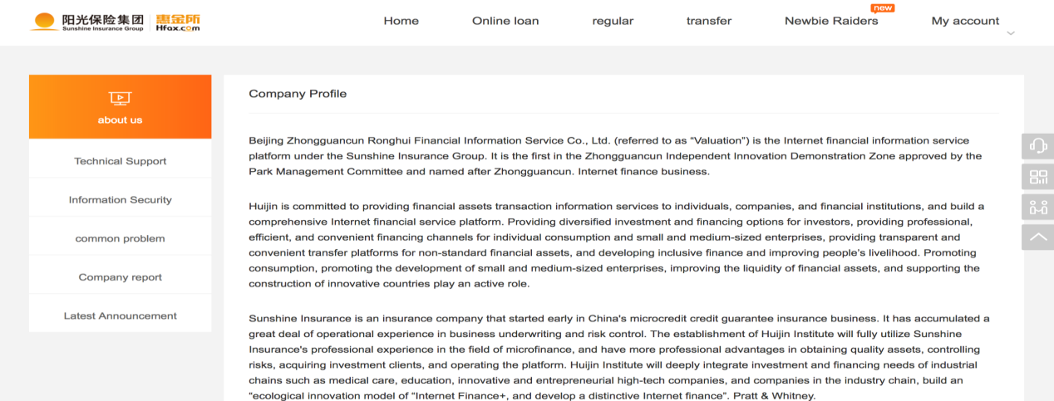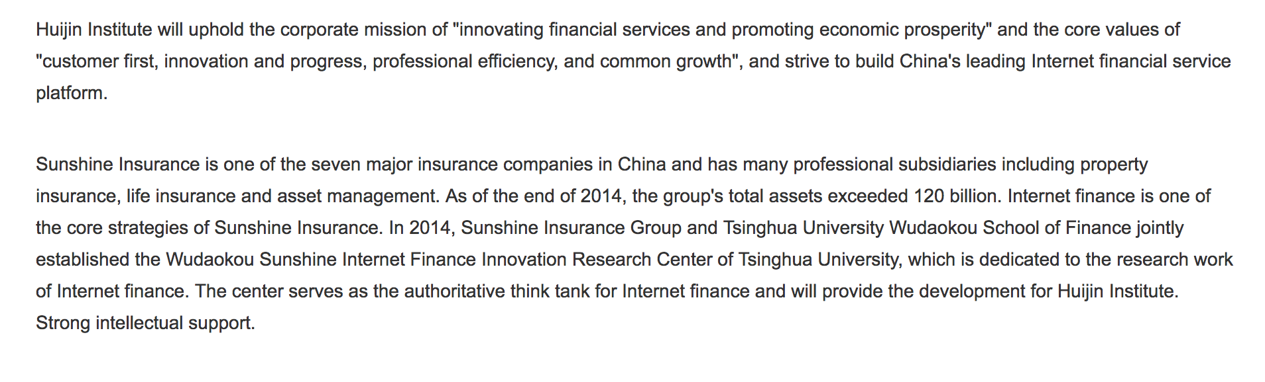
Рис. 2
На портале можно прочитать историю предприятия. Ее название - HFAX (Пекинское представительство финансовой компании Co -ЛТД ). Компания сознана в апреле 2015 года. Она осуществляет интернет представительство финансово - страхового предприятия Co –ЛТД и находится в Чжунгуаньцунгском научно-технологическом центре .
Основное предприятие - Семь отечественных страховых групп, объединившихся в апреле 2005 года. Оно занимается в основном имущественным страхованием бизнеса национальных компаний, страхованием жизни, медицинским страхованием, страхованием несчастных случаев и иных случаев личного страхования, а также профессиональным страхованием .

1.2. Резюме руководящей группы
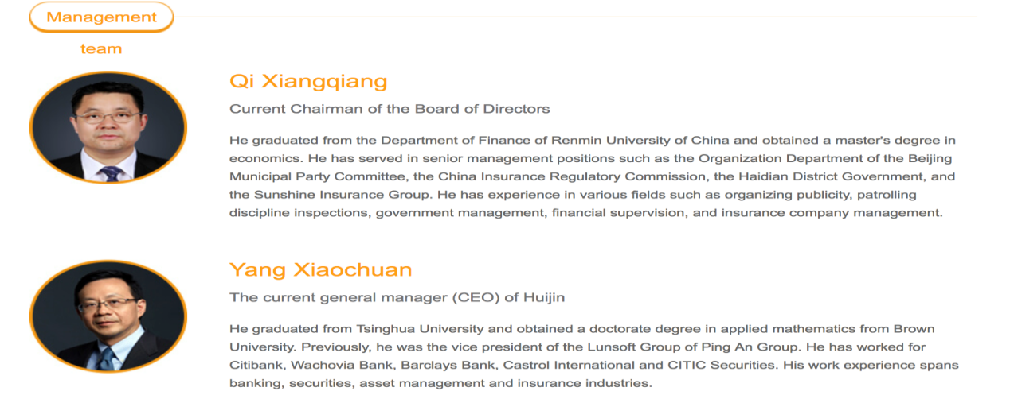
Рис.3
Здесь представлено подробное резюме руководящей группы компании и их фотографии. Портал дает представление о деловых и личностных качествах руководителей, характеризует высокий уровень их образования (перед началом работы в компании все они окончили знаменитые университеты (по направлениям: экономика, менеджмент или электронные техники) в Китае или в другой стране. После окончания университета большинство из них работали в Америке или в Европе и добилась блестящих достижений в своих профессиональных областях.
1.3. Техническая поддержка (Интернет-Безопасность)
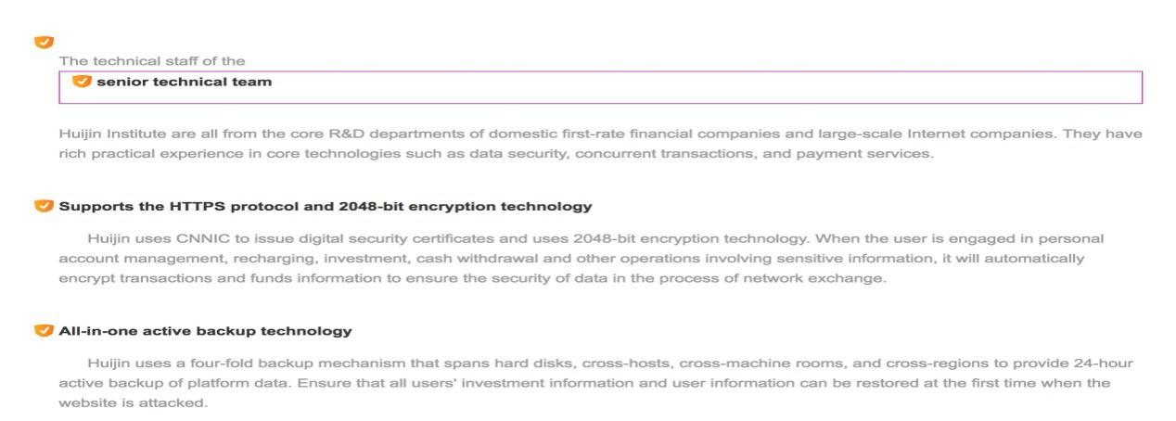
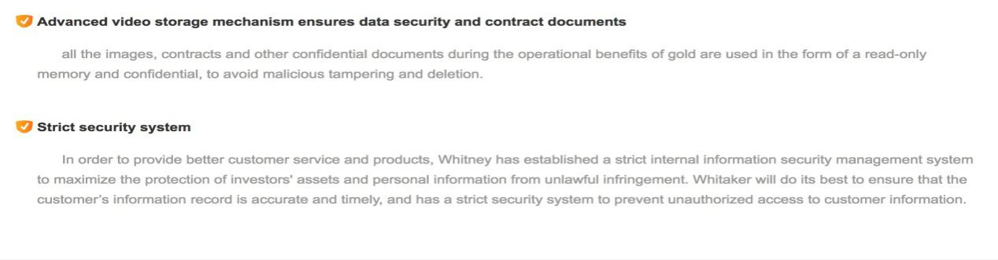
Рис. 4
1.4. Информационная безопасность клиентов

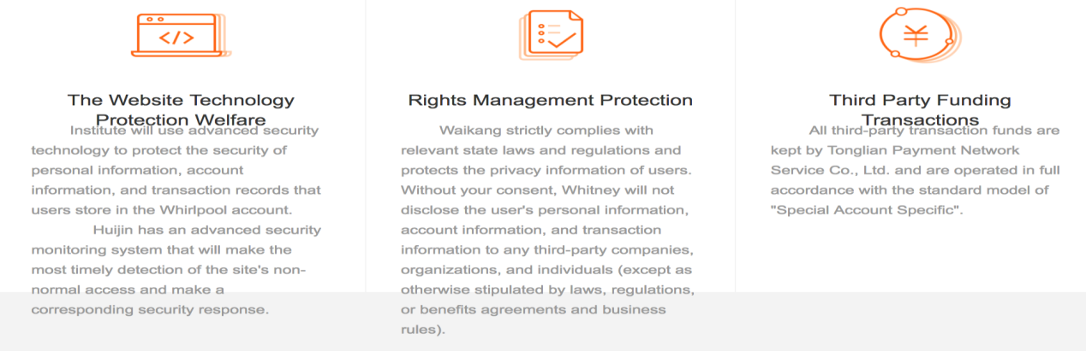
Рис . 5
1.5. Новости компании
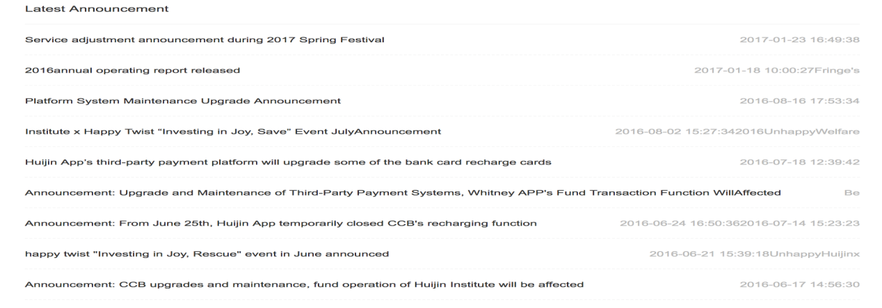
Рис . 6
2. Производственная информация
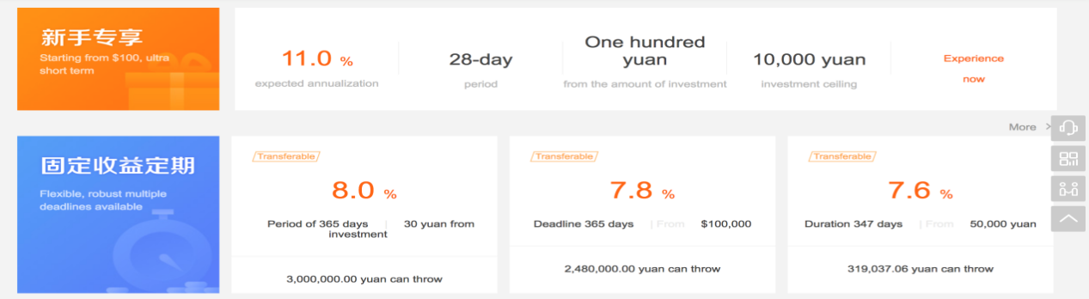
Рис 7
На первой странице можно выбрать разные финансовые продукты, найти подробную информации о каждом. Клиенты могут познакомиться с данными о финансовых ситуациях и вероятности риска, чтобы выбрать для себя те, которые им удобнее других.
2.1 Описание продукта
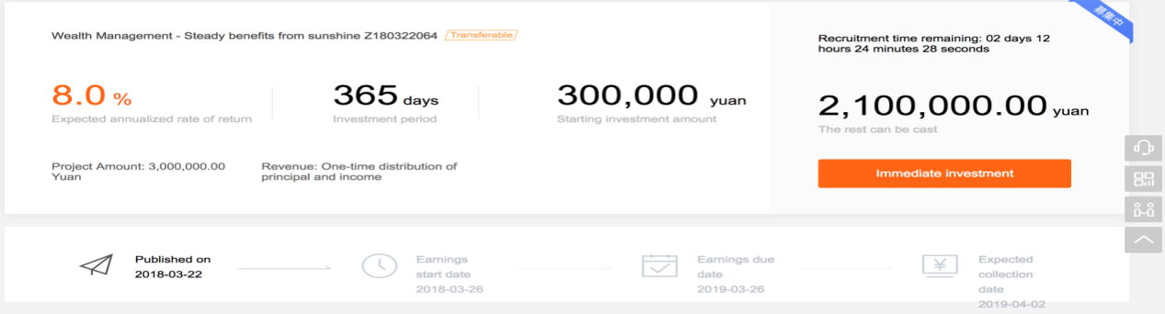
Рис .8
Рис . 9
2.2. Реклама продукции
Здесь показаны самые новые продукты, условия или акции компании. Реклама постоянно обновляется.
Рис . 10
Рис . 11
Рис . 12
2.3. Условия обслуживания в компания (ответы на вопросы, рост благосостояния клиентов или их жалобы )
После того, как клиент осмотрел описание товаров, перед покупкой товара, они могут задать еще вопросы о товаре. Финансовый менеджер даст им профессиональные ответы и советы. В то же время возможно принять жалобы клиентов или ответить на вопросы о компенсации потерь. Клиенты могут позвонить в центр обслуживания.
Рис . 13
Клиенты могут прочитать ответы на типовые вопросы.
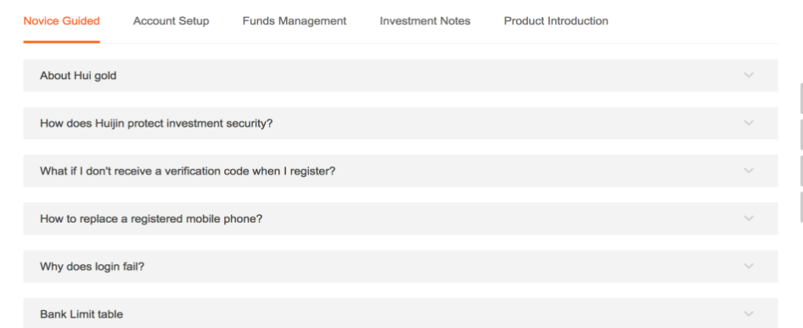
Рис . 14
3. Информация для клиентов (личный кабинет)
3.1 Основные личные информации
Здесь мы можно увидеть свое имя (личное имя, логин или просто номер телефона), баланс счета или перечень приглашенных друзей (за приглашение друзей можно получить награду) .

Рис . 15
3.2. Анализ личного финансового положения
Здесь можно посмотреть свою подробные финансовые предложения, проанализировать их ситуацию на финансовом рынке и выбрать продукты.
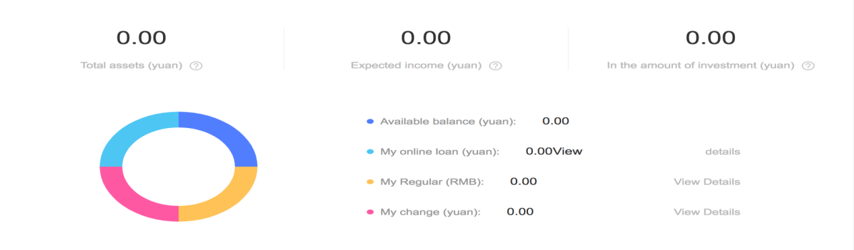
Рис .16
3.3. История транзакций
Здесь клиенты могут посмотреть все доходы и расходы до и после покупки продуктов компании. С помощью данных, можно узнать, что из финансовых продуктов и сколько принесло доходов.
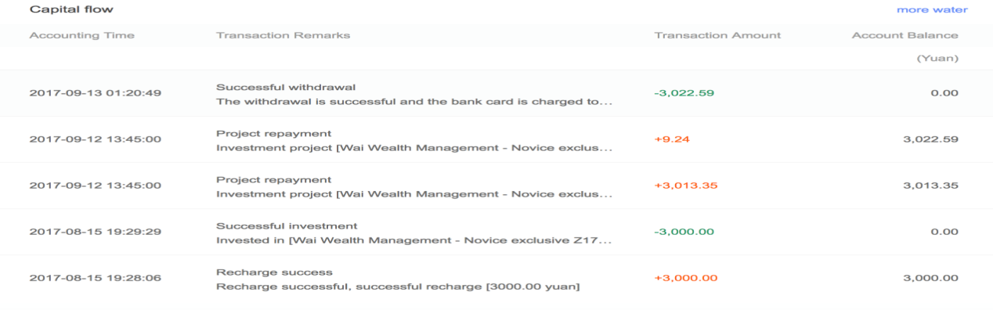
Рис . 17
3.4 Клиентские настройки (изменения номеров телефона, паспорта, карты банка, адреса, логина или пароля)
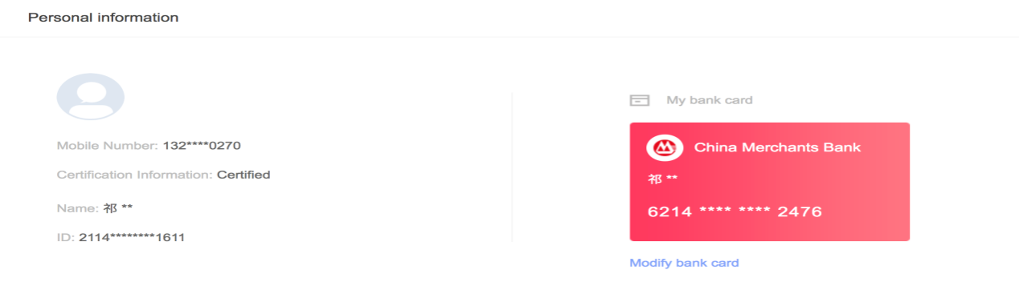
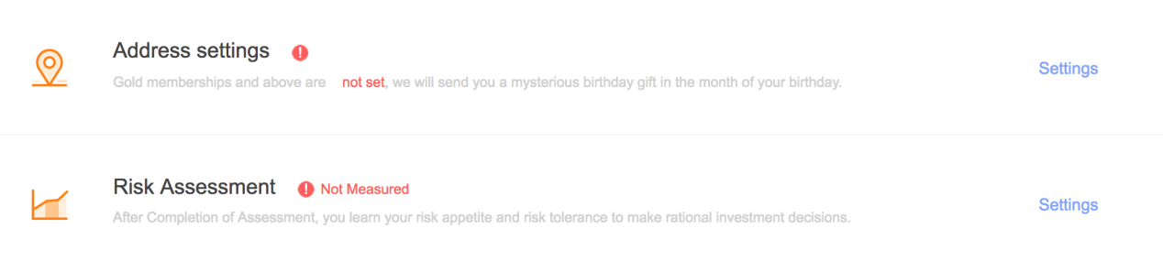
Рис . 18
4. Вакансии
Рис . 19
4.1. Вакансии для студентов
Здесь можно видеть все предложения для работы студентов. Перед тем, как начать работать в компании, всем кандидаты- студенты должны пройти необходимую подготовку и сдать экзамен, по итогам которого студент может стать штатным сотрудником. Здесь же представлено подробное описание вакантных рабочих мест: место работы, необходимый уровень образования, количество мест, направления развития должности и обязанности работника.
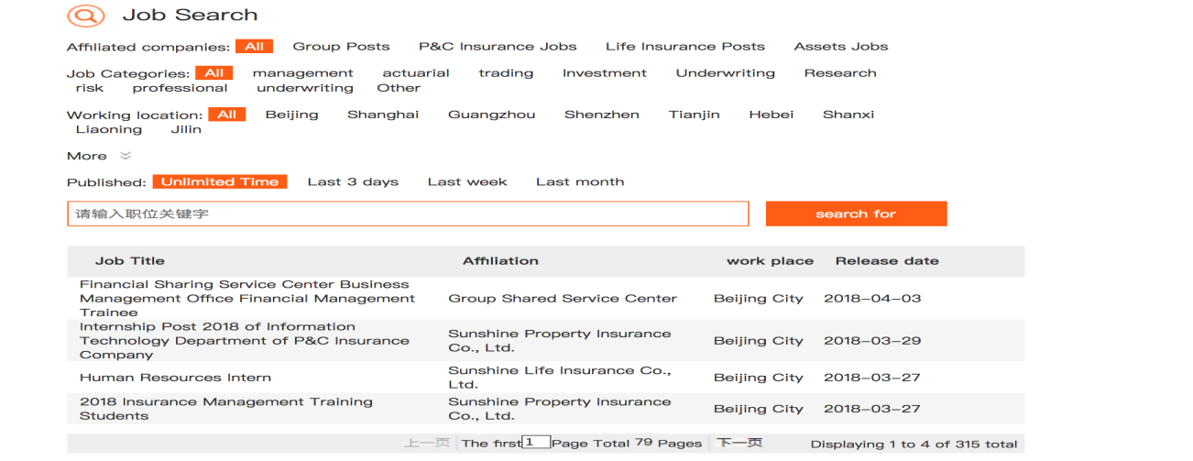
Рис . 20
4.2. Вакансии для опытных людей
Здесь представлены вакантные рабочие места для опытных людей. Эти кандидаты уже имели опыт работы, им не нужна подготовка и экзамен, но нужно иметь 3 месяца испытательного срока. После периода испытаний работник зачисляется в штат сотрудников компании. Руководителя Компания анализируя работу в ходе испытательного срока установят разумный уровень зарплаты и обязанностей. Здесь также представлено подробное описание предлагаемых вакантных рабочих мест: место работы, необходимый уровень образования, количество мест, необходимый опыт и навыки, направление развития и обязанность работника.
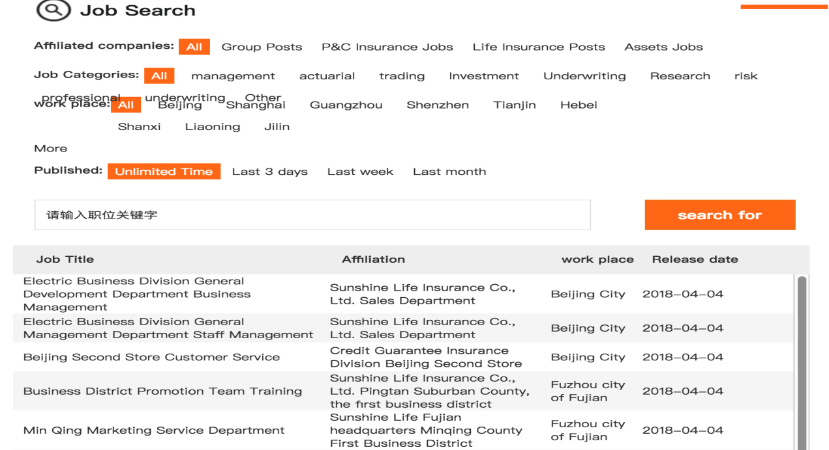
Рис . 21
4.3. Смена места работы или профессии
Смена места или профессии на одном предприятии для работника менее болезненна, чем поиск нового более подходящего предприятия. Профессионалы делятся на технических работников (исполнителей) или руководителей. Если у кандидата есть желание переехать в другой город, компания может предложить ему место работы в этом месте.
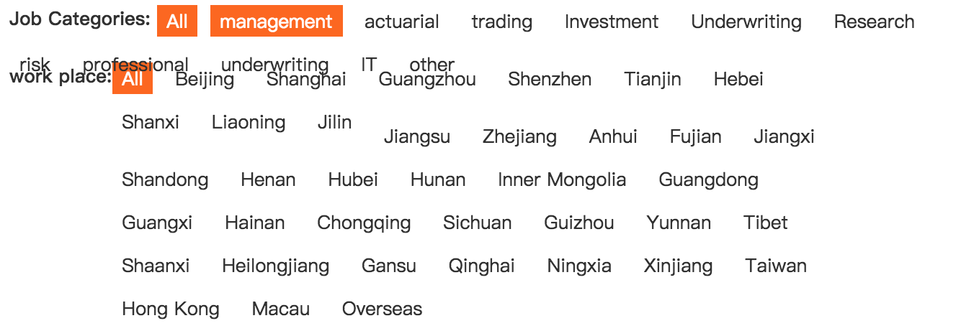
Рис . 22
4.4. Срочные работы
Эта часть вакансий работы, как правило, очень популярна. Сюда отправляется много резюме от желающих, что помогает компании развивать свои позиции. Эта опция приглашает на работу как студентов, так и опытных людей. Здесь также имеется подробное описание вакантных рабочих мест. .
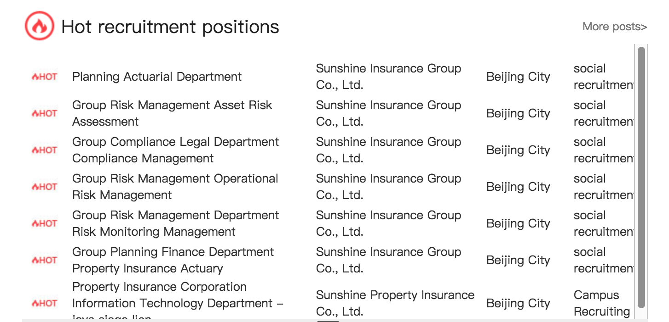
Рис . 23

Приложение 3. Подробное описание внутреннего сайта компании HFAX
Название предприятия название 惠金所（HFAX）
Название программы, обслуживающей работу с сайтом: EOA - HFAX
На интернет-сайте компании HFAX существует 4 основные опций: (1) новости и сообщения компании, (2) производственный портал, (3) портал «благосостояния работников», (4) навигация по сайту
Рис.1Первая страница (заставка) сайта компании
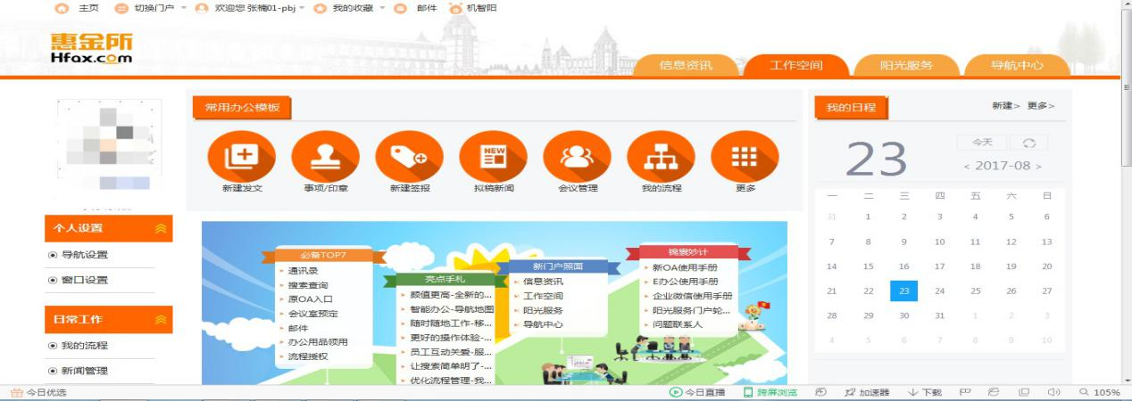
Рис . 24
На первой странице , мы можем смотреть имя компании ,основные опции , личная имя , навигация для новичка и календарь . Первая страница очень ясно показывают все функции .
Опишем структуру сайта по порталам :
1. Новости и сообщения компании
1.1 Новости компании
1.2. Внутренние сообщения
1.1 Новости компания
Портал новостей
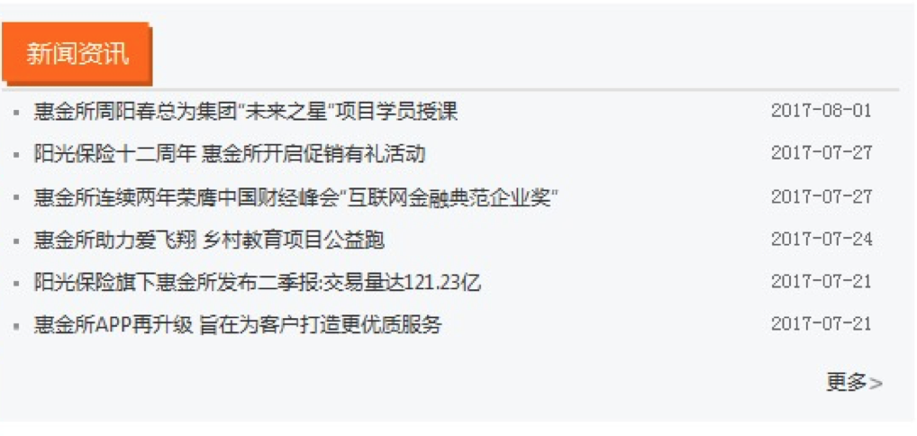
Рис. 25
Здесь все сотрудники компании могут получить новостную информацию. Она включает: динамику развития предприятия, цели развития, важные речи руководства компании и награды, которые получены. С помощью этих новостей, сотрудники могут быть полностью осведомлены о ситуации развития компании, в то же время они усиливают чувство принадлежности и гордости за нее.
1.2. Внутренние сообщения
Портал внутренних сообщений
Рис. 26
Здесь сотрудники могут прочитать внутренние новости или сообщения. Укажем, что этот портал не полностью открытый. Для работы с ним нужно иметь логин и пароль для пропуска, причем у работников разного уровня степень доступа к информации различна. Так, ежедневные сообщения доступны всем, а информация по отделам может быть доступна только сотрудникам, в них работающим. Такая разноуровневая система защиты позволяет всем получать необходимую информацию, но в то же время она предотвращает утечку важных сведений.
2. Производственный портал
2.1. Новые задачи
2.2. Утверждение (регистрация) проектов
2.3. Процесс работы
2.4. Публикация новостей
2.5. Собрания и конференции
2.6. График работы
Портал режима работы персонала
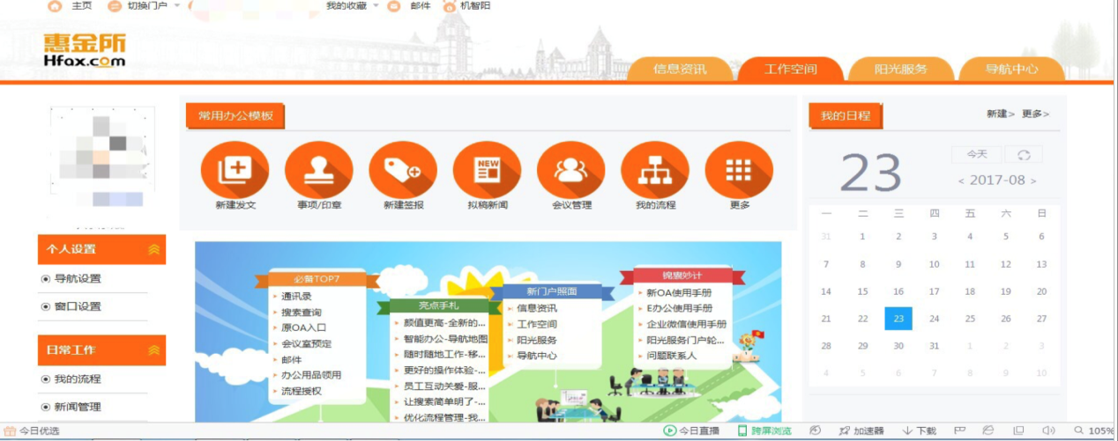
Рис. 27
Производственный портал является основной частью веб-сайта компании HFAX. Им сотрудники наиболее часто интересуются, получая производственные задания или информацию о текущих задачах.
3. Портал «благосостояния» и социальных условий в компании
3.1. Портал обмена информации (чат)
3.2. Направления социальной политики в компании
3.3. Портал образования
3.4. Портал здоровья
Портал «Благосостояния»
Рис. 28
3.1 Портал обмена информацией (чат)
Эта часть – канал внутренней коммуникации между сотрудниками. Здесь они могут во время обеденного перерыва общаться друг с другом, обменяться опытом, выразить свои эмоции по разным причинам. Работники здесь также могут получить информацию от руководства. Предполагается, что они могут отреагировать например на планы развития компании, высказать свои комментарии, рекомендации или требования и т. д.
3.2 Направления социальной политики компании
Компания регулярно организует социальную защиту сотрудников, что и представлено здесь. Это могут быть, например , организация экскурсии для сотрудников, просмотр фильмов, посещение музеев и т. д. Праздничные мероприятия (юбилеи) тоже входят сюда.
3.3. Портал образования
Этот портал включает электронную библиотеку, где сотрудники могут прочитать все виды книг и публикаций: справочники, профессиональные учебники, журналы, газеты и т. д. Здесь содержится информация о работниках и их карьере. Сотрудник могут заказать свои любимые произведения в электронной библиотеке.
3.4. Портал здоровья
Вопросы здравоохранения сейчас крайне актуальны для китайцев. Соответственно, компания регулярно публикует информацию о медицинских осмотрах. Все сотрудники прикреплены а одному из медицинских центров, поэтому могут здесь получить информацию о его работе, записаться на прием и т.д. Компания регулярно приглашает медицинских специалистов по проведению семинаров по вопросам здоровья, а работники могут в вес-режиме принять в них участие или задавать вопросы. Кроме того, сотрудники могут провести проверку своих практических медицинских знаний.
4. Служебная опция (портал обратной связи)
4.1 Электронная почта компания
4.2. Управление личной информацией
4.3. Система управления затратами сотрудников
4.4. Официальный сайт компании
4.5. Часто используемые порталы и вопросы.
Портал служебная связи
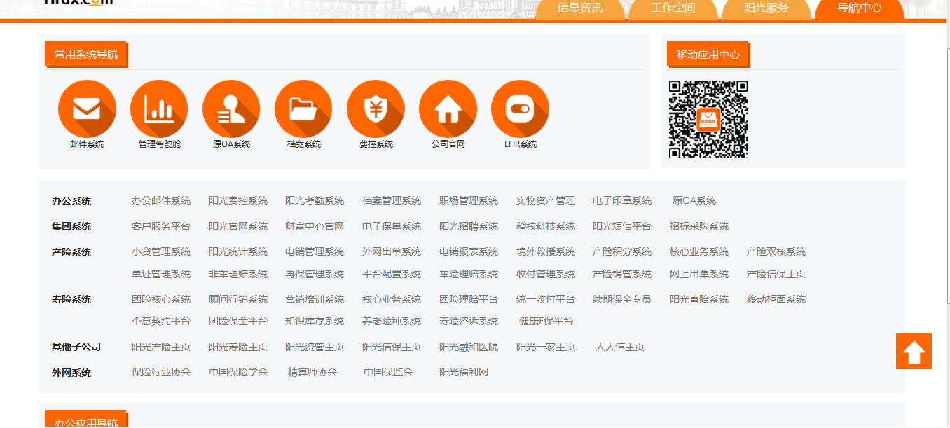
Рис.29
4.1 Электронная почта компания
Все сотрудники могут использовать его для получения персональной информации, касающейся производственных задач или коммуникации с другими работниками. В ней содержатся в основном письма, связанные с работой, или важные общения по компании или по отделу. Важные письма автоматически сохраняются в корпоративной базе данных компании.
4.2. Управление личной информацией
Здесь хранятся основные личные данные, такие как сведения об образование, семье, опыте работы и т. д. Человек также может увидеть свою собственную заработную плату, награды, свою позицию иди должность, информация о премиях и поощрениях, свои выступления или публикации и т. д.
4.3. Система управления затратами сотрудника
Здесь представлена информация о возмещения затрат, например в случае командировок (оплата гостиниц, проезда и т. д.), транспортные субсидии для проезда от дома до работы и др.
Приложение 4. Таблица 14, описывающая содержание типичного сайта предприятия РФ
Перечень порталов | Реклама  (имидж)  компании | Привлечение работников | Привлечение клиентов (покупателей) | Открытое управление | Взаимодействие с властями (жителями) территории
1. Информация о компании  1.1. о нас  1.2. рекомендательные письма  1.3. заказчики  1.4. реквизиты | + |  |  | + | +
2.Новости  (перечень отобранных новостей РФ) |  |  |  | +
3. Услуги  Перечень услуг, которые фирма оказывает | + |  | +
4. Лицензии | +
5. Контакты | +

Приложение 5. Программа исследования « Отношение работников к электронному офису»
Программа исследования «Отношение работников к электронному офису»
Актуальность исследования. Китай стал одной из первых стран, где практически на большинстве предприятии уже не применяется бумажный документооборот. Руководство компаниями осуществляется через электронные офисы, которые предполагают прозрачность принятия решений, увеличивают роль горизонтальных коммуникаций в противовес вертикальным – основанным на иерархии.
Учитывая традиционное доминирование конфуцианских принципов в менеджменте Китая, электронные коммуникации приходят с ними в противоречие, формируют новые технологии управления.
Цель работы: Исследование отношения работников к работе в режиме электронного офиса
Задачи работы:
- определить степень распространения электронного офиса в практику управления китайскими компаниями,
- выявить отношение работников к работе в новом режиме управления,
- определить степень готовности респондентов к работе в новых условиях,
- выяснить достоинства и недостатки механизма управления персоналом в
режиме электронного офиса,
Гипотезы:
1.электронный офис способствует формированию неравенства между работниками: молодые работники более подготовлены, а поэтому активнее включены в новую систему управления персоналом
2. традиционные предприятия не внедряют ИНТРАНЕТ, либо ограничиваются формальными опциями на сайте предприятия
Метод – анкетирование через специальный портал в интернете.
Исследование проводилось в Китае в феврале 2018 года, анкета была составлена на китайском языке.

Приложение 6. Результаты анкетирования: текст анкеты и таблицы полученных ответов
АНКЕТА
уважаемые друзья, очень прошу помочь мне в сборе информации об особенностях управления в компаниях с использованием внутренней сети интернет. Предоставленная информация нужна мне для написания дипломной работы и не будет использоваться в других целях.
1. Внедрена ли на вашем предприятии система внутреннего интернета:
А . да B. нет C . не знаю
2 Если внедрена, то укажите, пожалуйста, когда:
A . давно (больше 10 лет)
B . недавно (меньше 10 лет)
C . не знаю, я работаю в компании недавно
3. Пользуетесь ли Вы этой системой:
A . Да, обязательно, поскольку без не невозможно
B . Да, когда есть время, выясняю, что нового происходит на предприятии
C . Да, но я не все умею в Интернете и это для меня проблема
D. Нет, мне это не интересно
4. Есть ли в нем информация, которая доступна не всем, а только руководителям:
A . да B . нет C. не знаю
5. Какая информация содержится на сайте Вашего предприятия (отметьте, пожалуйста, то, что есть у вас на внутреннем сайте компании):
5.1. содержание некоторых заседаний руководителей,
5.2. можно ли посмотреть в записи отдельные мероприятия: совещания, экзамены при приеме персонала на работу, праздничные мероприятия (день рождения компании), новости компании (встречу руководителя с почетными гостями или заказчиками), другое________________________
5.3. информация о работниках (в личном кабинете)
5.4. информация о работниках (в личном кабинете)
5.5. производственные задачи по подразделениям
5.6. личные указания (письма) с заданием для каждого работника
5.7. отчеты (годовые, квартальные) предприятия
5.8. информация о покупателях и заказчиках
5.10 мероприятия общего (культурно-социального) характера: информация о медицинских услугах, билетах в театр, экскурсия,
5.11. другое _____________________________________________________
6. Можете ли Вы пользоваться внутренним интернетом дома:
6.1. да, 6.2. нет 6.3. по особым случаям 6.4. не знаю
7. Сколько времени в день уходит на работу во внутренней сети:
7.1. пользуюсь редко не чаще 1 раза в месяц
7.2. просматриваю, но не каждый день
7.3. просматриваю , когда нужно
7.4. начинаю день с просмотра интернет информации
7.5. интернет не выключаю, а работаю, постоянно ориентируясь не него
7.6. другое______________________________________________________
7. Как Вы оцениваете удобство ее использования:
7.1. Она отражает время, делая доступной информацию о предприятии для всех работников,
7.2. Она облегчает коммуникацию между работниками и руководством, между подразделениями
7.3. Без неё никак нельзя, вся информация только через неё.
7.4. Все равно, команда начальника важнее, чем Интернет,
7.5. Не обращаю внимания на эту информацию, в ней много неправильного,
7.6. другое_______________________________________________________
8. Укажите, что вам нравится в системе внутренней связи
__________________________________________________________________________________________________________________________________________________________________________
9. Есть ли что то, что Вам в ней не нравится:
__________________________________________________________________________________________________________________________________________________________________________
Несколько слов о Вас:
10. Пол:
10.1. ж 10.2. м
11. Возраст :
11.1. до 20 лет 20 11.2. от 20 до 30 11.3. от 30 до 50 11.4. свыше 50
12. Вы работаете:
12.1. на небольшом частном предприятии (фирме)
12.2. в крупной фирме
12.3. на государственном предприятии
12.4. в государственном учреждении
12.5. в международное предприятие (в Китае)
График для результатов :
1. Количество участников : 60
Количество мужчин : 23 (38.33%)
Количество женщин : 37 (61.67%)
График . 1 .Количество участников

2. Область возраста участников
до 20 лет : 1 (1.67%)
от 20 до 30 : 9 (15%)
от 30 до 50 : 38 (63.33%)
свыше 50 : 12 (20%)
График . 2 . Область возраста участников

3. Сколько времени вы работаете (после окончания университета )
до 5 лет : 13 (21.67%)
от 5 до 10 : 9 (15%)
от 10 до 15 : 12 (20%)
свыше 15 : 26 (43.33%)
График . 3 . Сколько времени вы работаете

4. Размер предприятии
На небольшом частном предприятии (фирме) : 9 (15%)
В крупной фирме : 10 (16.67% )
На государственном предприятии : 23 (38.33%)
На иностранное предприятие (в Китае) : 7 (11.67%)
В государственном учреждении : 11 (18.33%)
График . 4 . Размер предприятии

5. Внедрена ли на вашем предприятии система внутреннего интернета:
да : 58 ( 96.67 %)
нет : 2 (3.33 %)
не знаю : 0 (0 %)
График . 5 . Внедрена ли на вашем предприятии система внутреннего
интернета

6. Если внедрена, то укажите, пожалуйста, когда:
давно (больше 10 лет) : 40 (66.67 %)
недавно (меньше 10 лет) : 16 (26.67 %)
не знаю, я работаю в компании недавно : 4 (6.67 %)
График . 6 . Если внедрена, то укажите, пожалуйста, когда

7. Пользуетесь ли Вы этой системой:
Да, обязательно, поскольку без не невозможно : 50 (83.3 %)
Да, когда есть время, выясняю, что нового происходит на предприятии : 6 (10 %)
Да, но я не все умею в Интернете и это для меня проблема : 0
Нет, мне это не интересно : 0
График . 7 . Пользуетесь ли Вы этой системой

8. Есть ли в нём информация, которая доступна не всем, а только руководителям
да : 47 (78.3 %)
не : 6 (10 %)
не знаю : 7 ( 11.67%)
График . 8 . Есть ли в нём информация, которая доступна не всем, а только руководителям

9. Какая информация содержится на сайте Вашего предприятия (отметьте, пожалуйста, то, что есть у вас на внутреннем сайте компании):
- содержание некоторых заседаний руководителей : 39 (65 %)
- можно ли посмотреть в записи отдельные мероприятия: совещания, экзамены при приеме персонала на работу, праздничные мероприятия (день рождения компании), новости компании (встречу руководителя с почетными гостями или заказчиками) : 49 (81.67 % )
- информация о работниках (в личном кабинете): 26 (43.33 %)
- информация о плане развитии предприятии : 30 (50 %)
- производственные задачи по подразделениям: 39 (65 %)
- личные указания (письма) с заданием для каждого работника: 32 (53.33 %)
- отчеты (годовые, квартальные) предприятия: 23 (38.33 %)
- информация о покупателях и заказчиках: 16 (26.67 %)
-мероприятия общего (культурно-социального) характера: информация о медицинских услугах, билетах в театр, экскурсия : 28 (46.67%)
График .9 . Какая информация содержится на сайте Вашего предприятия

10. Можете ли Вы пользоваться внутренним интернетом дома
да : 45 (75%)
нет : 9 (15%)
по особым случаям : 5 (8.3%)
не знаю : 1(1.67%)

График .10 . Можете ли Вы пользоваться внутренним интернетом дома

11. Сколько времени в день уходит на работу во внутренней сети
пользуюсь редко не чаще 1 раза в месяц : 3 (5%)
просматриваю, но не каждый день : 10 (16.67%)
просматриваю по мере необходимости: 30 (50%)
начинаю день с просмотра интернет информации : 9 (15%)
интернет не выключаю, а работаю постоянно ориентируясь не него : 8 (11.33%)
График .11 . Сколько времени в день уходит на работу во внутренней сети

12. Как вы оцениваете удобство ее использования .
Она отражает время, делая доступной информацию о предприятии для всех работников : 14 (23.33%)
Она облегчает коммуникацию между работниками и руководством, между подразделениями : 38 (63.33%)
Без неё никак нельзя, вся информация только через неё : 31 (51.67%)
Все равно, команда начальника важнее, чем Интернет : 22 (36.67%)
Не обращаю внимания на эту информацию, в ней много неправильного : 5 (8.33%)
График .12 . Как вы оцениваете удобство ее использования

Доклад №41 «Статистические данные о развитии Интернета в КНР» http://www.cnnic.net.cn/hlwfzyj/hlwxzbg/hlwtjbg/201803/P020180305409870339136.pdf
1 Доклад №39 « Статистические данные о развитии Интернета в КНП», http://www.cnnic.net.cn/hlwfzyj/hlwxzbg/hlwtjbg/201701/P020170123364672657408.pdf
Мажаров И.В. Интернет в Китае: особенности интернета, http://www.abirus.ru/content/564/581/582/592.html
Global Broadband Progress, report UNO, 2017
Отчет информационного центра сети интернет в КНР, 2016 г. http://www.bizhit.ru/index/www_word_users_kitaj/0-175,
Маклюэн М., Война и мир в глобальной деревне, 2011
Луман Н. Что такое коммуникауия? http://jour.isras.ru/index.php/socjour/article/viewFile/190/4126
Демократия по китайски , https://popoffich.livejournal.com/91302.html
http://data.stats.gov.cn/easyquery.htm?cn=C01 Китайское Национальное Бюро статистики 2017 , статистический отчет по ВВП; http://www.im2m.com.cn/info/196390; Доклад McKinsey о китайской цифровой экономике; http://www.vsesovetnik.ru/archives/22055 Данные о цифровой коммуникации в КНР
Райх Reich The work of Nations: Preparing ourselves for the 21-st century capitalism, 1991 https://studfiles.net/preview/3065355/
Икуджиро Ионака и Хиротако Такеучи Х.Компания – создатель знания. Зарождение и развитие инноваций в японских фирмах», 2003
Букович У. и Уилльямс З. Управление знаниями: руководство к действию, М., Инфра-М, 2002,
Джанетто К. и Уилер Э, Управление знаниями: руководство по разработке и внедрению корпоративной стратегии управления знаниями, М., «Добрая книга», 2005.,
Кулопулос Т.. Фраппаола К., Управление знаниями, ЗАО «Документ сервис», 2001.
Мильнер Б.З. Концепция управления знаниями в организациях, с.65 http://ecsocman.hse.ru/data/471/625/1219/xb91_057-076.pdf
Мильнер Б.З. Концепция управления знаниями в организациях, с.72 http://ecsocman.hse.ru/data/471/625/1219/xb91_057-076.pdf
Newman M. Networks. An Introduction, Oxford University Press, 2010
Ван Жэн Обсудить автоматизацию делопроизводства, см. «Автоматизация офиса», 2010.№11, с. 4
Сюй Во Юой Система автоматизации делопроизводства: шесть наиболее распространённых функциональных требований, см. «Программные услуги», 2010.05 с. 63
Статистика развития Интернета в Китае, бюллетень №35 CNIC, 2014
Новости Sohu IT 03.02.2015 http://it.sohu.com/20150203/n408398088.shtml
Ма Мучжо Автоматизация офиса: 25 лет развития и перспективы, см. Автоматическая офисная система 15.01.2008
Ван Лый Искусственный интеллект и технология распознавания 2010.03 с. 31
Ван Лый Искусственный интеллект и технология распознавания 2010.03 с. 33
Ян Шуо Автоматизация управления лучший учебник , Пудун электронной прессы 2001 с. 5
Ли Юуанюуан Развития и будущие тенденции ОА, Электронный Ху Бэй , 2010.03
Чжан Вэньке Национальных и международных исследований АО: состояние и тенденции развития, см. «Интернет и компьютер» 07.2015
Чжан Лэй Еще раз о развитии информационных технологий: тенденции развития китайского автоматического офиса, см. «Автоматический офис», 01.2018
Такой подход к определению ЭК https://baike.baidu.com/item/%E7%94%B5%E5%AD%90%E5%95%86%E5%8A%A1%E6%A6%82%E8%AE%BA/3137
Пэй Хуэйхуа Говоря об эпохе электронного маркетинга, см «Современная культура и образование», 04.2012 , с. 45.
Ние Линьхай Электронная коммерция на эпоху интернет plus, см. «Состояние китайской экономики » от 06.2015 , с. 53.
Ли Бо Чин Состояние развития нашей электронной коммерции и перспективы исследований, см. «Исследование мира» 01.2015 , с. 14
. Ли Бо Чин Состояние развития нашей электронной коммерции и перспективы исследований, см. «Исследование мира» 01.2015 , с. 16.
Цзинь Хун, Лин Сяовэй, Рекомендации по развитию Китайской модели трансграничной электронной коммерции, см «Макроэкономические исследований», 09.2015 , с. 42 .
Цао Ин Проблемы китайского электронной коммерции и способы их решения, см. «Китайское предприятие» , 10. 2015 , с. 80
Цао Ин Проблемы китайского электронной коммерции и способы их решения, см. «Китайское предприятие» , 10. 2015 , с. 81 ,
Цао Ин Проблемы китайского электронной коммерции и способы их решения, см. «Китайское предприятие» , 10. 2015 , с. 83
Ван Жун Китайским нормам Интернет регулирования - двадцать лет, 10.08.2017
http://www.npc.gov.cn/ Народная Республика Китай Национального народного Конгресса – Конституции
http://www.cac.gov.cn/ официальный сайт Комитет китайского сетевой безопасности и информационных технологий
http://www.cac.gov.cn/ официальный сайт - Государственный Интернет-Информационный отдел
В описании уровней сравнения web-сайтов нами использовались рекомендации монографии «Основы государственного и муниципального управления: агенты и технологии принятия политических решений», 2018, с.207-209
Сhoo C.W. Knowing organization: how organizations use information to construct meaning, Create knowledge and make decisions, 1998, Oxford university press.
Shilakes C.C., Tylman J. Enterprise Information Portals, 1996, N.Y., Merill Lynch
Firestone J.M. Enterprise Information Portal and Knowledge management”,2003
Magrill H and Brown A., Evaluating Intranet applications. fifth European Conference on the evaluation of internet technology, Reading university, 1996, p. 77-109
Myers P. Knowledge Management and Organizational Design, 1996, Oxford; Hatal W.E. The new management of Corporate Communication: from Interpersonal contacts to External Affairs, 1996

